831.25.01.00387.23

TITULO: | INFORME DE GESTIÓN OFICINA DE PQR A JUNIO DE 2023
FECHA: | 10 DE JULIO DE 2023
ELABORÓ: | FREDDY ALEXANDER LARROTA CANTOR // Profesional Oficina PQR
OBJETO: | PRESENTAR LAS ACTIVIDADES QUE SE DESARROLLARON EN LA OFICINA DE PQR A JUNIO DE 2023
DESTINATARIO(S): | JAIRO BOSSUET PEREZ BARRERA// Gerente EAAAY  NIXON HELDER MORA MENDOZA// Subgerente de Asuntos Corporativos  ADRIANA CRISTINA ROSAS VALDERRAMA // Profesional Oficina de Planeación

JAIRO BOSSUET PEREZ BARRERA// Gerente EAAAY
NIXON HELDER MORA MENDOZA// Subgerente de Asuntos Corporativos
ADRIANA CRISTINA ROSAS VALDERRAMA // Profesional Oficina de Planeación

EMPRESA DE ACUEDUCTO, ALCANTARILLADO Y ASEO DE YOPAL EICE - ESP

INFORME A JUNIO DE 2023 - OFICINA DE PQR

Informe 827.25.01.00387 del 10 Julio de 2023
Elaboró: Freddy Alexander Larrota Cantor // Profesional Oficina de PQR.

CONTENIDO

1. OFICINA DE PETICIONES QUEJAS Y RECURSOS 4
2. PERSONAL ASIGNADO A LA OFICINA DE PQR 11
3. ESTADÍSTICA RECEPCIÓN 13
4. PETICIONES, QUEJAS Y RECURSOS 15
4.1 PQR POR CLASE DE SERVICIO 21
4.2 PQR FORMA DE PRESENTACIÓN 21
4.3 PQR POR TIPO DE REQUERIMIENTO 22

4.4 PQR POR TIPO DE CAUSAL – ACUEDUCTO 23
4.5 PQR POR TIPO DE CAUSAL – ALCANTARILLADO 25
4.6 PQR POR TIPO DE CAUSAL - ASEO 26
4.7 REGISTRO DE PQR POR FUNCIONARIO DE ATC 27
5. PQR CIUDADELA LA BENDICIÓN 30
6. RELIQUIDACIONES 31
7. MATRICULAS 38
8. CAPACITACIONES 39
9. REUNIONES CON LA COMUNIDAD 42
10. SUI - PQR 47
12. INDICES PQR 52
12. PENDIENTES 54

OFICINA DE PETICIONES QUEJAS Y RECURSOS

La Oficina de PQR, tiene la misión de recibir, atender, tramitar y responder las peticiones o reclamos y recursos verbales o escritos que presenten los usuarios, los suscriptores o los suscriptores potenciales en relación con el servicio o los servicios que presta la Empresa; garantizando la atención amable y oportuna.

La unidad de PQR, es la encargada en darles contestación a todas las peticiones quejas y recursos a los usuarios en los términos de ley.

La Empresa está dando cumplimiento a lo contemplado en el Artículo 76 de la ley 1474 de 2011 en relación a: “Oficina de Quejas, Sugerencias y Reclamos. Reglamentado por el Decreto Nacional 2641 de 2012. En toda entidad pública, deberá existir por lo menos una dependencia encargada de recibir, tramitar y resolver las quejas, sugerencias y reclamos que los ciudadanos formulen, y que se relacionen con el cumplimiento de la misión de la entidad.

La oficina de control interno deberá vigilar que la atención se preste de acuerdo con las normas legales vigentes y rendirá a la administración de la entidad un informe semestral sobre el particular. En la página web principal de toda entidad pública deberá existir un link de quejas, sugerencias y reclamos de fácil acceso para que los ciudadanos realicen sus comentarios.

Todas las entidades públicas deberán contar con un espacio en su página web principal para que los ciudadanos presenten quejas y denuncias de los actos de corrupción realizados por funcionarios de la entidad, y de los cuales tengan conocimiento, así como sugerencias que permitan realizar modificaciones a la manera como se presta el servicio público.

Derogado por el art. 237, Decreto Nacional 019 de 2012. La oficina de quejas, sugerencias y reclamos será la encargada de conocer dichas quejas para realizar la investigación correspondiente en coordinación con el operador disciplinario interno, con el fin de iniciar las investigaciones a que hubiere lugar.

El Programa Presidencial de Modernización, Eficiencia, Transparencia y Lucha contra la Corrupción señalará los estándares que deben cumplir las entidades públicas para dar cumplimiento a la presente norma.

Parágrafo. En aquellas entidades donde se tenga implementado un proceso de gestión de denuncias, quejas y reclamos, se podrán validar sus características contra los estándares exigidos por el Programa Presidencial de Modernización, Eficiencia, Transparencia y Lucha contra la Corrupción.” (Cursiva fuera de texto).

De conformidad con la circular externa No. 001 de 2011 del 20-10-2011 en su numeral 3 contempla: “Las entidades destinatarias de la presente circular dispondrán de un registro público organizado sobre los derechos de petición que le sean formulados, el cual contendrá, como mínimo, la siguiente información: El tema o asunto que origina la petición o la consulta, su fecha de recepción o radicación, el término para resolverla, la dependencia responsable del asunto, la fecha y número del oficio de respuesta. Este registro deberá ser publicado en la página web u otro medio que permita a la ciudadanía su consulta y seguimiento.” (Cursiva fuera de texto).

Con la actualización de los procedimientos de PQR y el diseño de nuevos formatos y controles permitieron garantizar el seguimiento de las PQR escritas y verbales presentadas por los suscriptores o usuarios, los cuales se encuentran publicados con sus respectivos formatos en la página web.

Con la ley 1712 del 06 de marzo de 2014 “Por medio de la cual se crea la ley de transparencia y del derecho de acceso a la información pública nacional y se dictan otras disposiciones”, se está en proceso de diseño para publicar la información que es responsabilidad de la oficina de PQR.

MAGISOFT TERMINAL

Para la asignación de turnos en la Dirección Comercial se estableció el software Magisoft Terminal, con las siguientes opciones:

- Atención al Usuario.
- Cartera
- Copia de Factura.
- Fidelización.

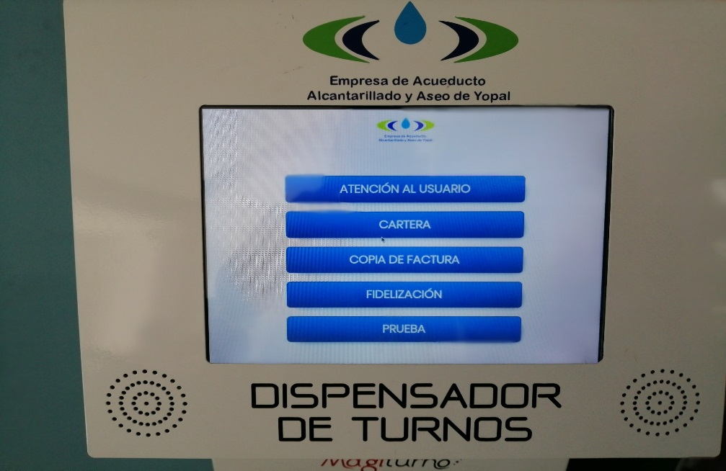
El Magisosf Terminal tiene la opción de realizar un análisis en tiempo de espera y cantidad de usuarios atendidos, sin embargo es una aplicación subjetiva cuya medida orienta a que en esa medición los funcionarios se inclinen por la opción copia de factura, la cual por ser un proceso sencillo, significaría mayores estadísticas ya que en la Atención usuario están también las matrículas procedimiento que demora alrededor de 30 minutos.

Mediante contrato No. 0049 del 04 de junio de 2019 se suministro, actualizo y se adquirió soporte del sistema integral de hardware y software licenciado para la gestión del proceso de atención al público a través de la asignación de turnos y su posterior seguimiento con herramientas estadísticas para la Empresa de Acueducto, Alcantarillado y Aseo de Yopal.

Las actividades que se contrataron fueron las siguientes:

Ítem | CARACTERÍSTICAS
1 | DISPENSADOR DE TIQUETES ELECTRÓNICOS EN ATRIL METÁLICO CON PANTALLA TOUCHSCREEN  INCLUYE EQUIPO SERVIDOR E IMPRESORA TÉRMICA. Ver ÍTEM TIPO II
2 | Actualización LICENCIA MAGISOFT QUE PERMITE LA ATENCIÓN MULTISERVICIOS, MULTIMEDIA. Licenciado a la Empresa De Acueducto, Alcantarillado Y Aseo De Yopal EICE ESP. Ver ÍTEM TIPO I
3 | PLAYER PARA VISUALIZACIÓN DE TURNOS CON CONEXIÓN INALÁMBRICA CON EL SOFTWARE EN EL EQUIPO SERVIDOR
4 | Actualización del software de los cinco (05) dispositivos calificadores de turnos que posee la empresa con la última versión del software MAGISOFT.
5 | INSTALACIÓN, CAPACITACIÓN E IMPLEMENTACIÓN en sitio mínimo por tres (03) días hábiles del sistema para la gestión del proceso de atención al público a través de la asignación de turnos y seguimiento con herramientas estadísticas
6 | soporte técnico por tres (03) años ACCESO REMOTO, VÍA TELEFÓNICA O SKYPE
7 | Caja x 60 rollos de tiquetes con capacidad mínima de 1.200 tiquetes térmicos. Ver ÍTEM TIPO III

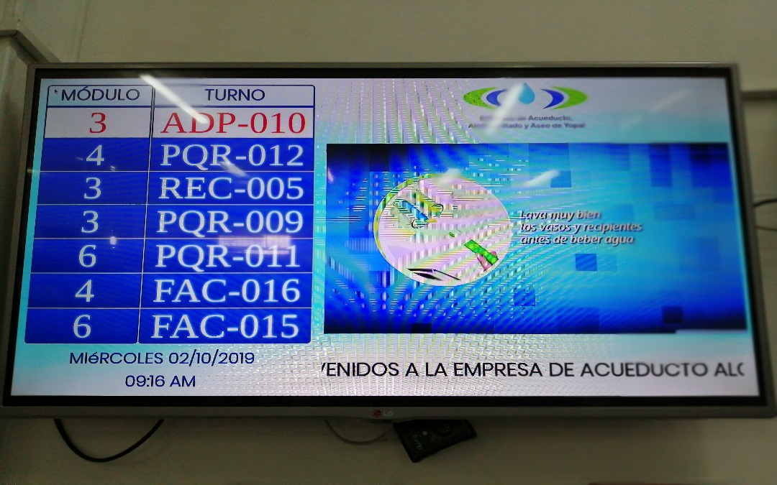

CARTELERA INSTITUCIONAL

Ubicada en el área de atención al ciudadano de la dirección comercial, se tiene publicado los contratos de condiciones uniformes de acueducto, alcantarillado y aseo e información de interés para nuestros suscriptores.

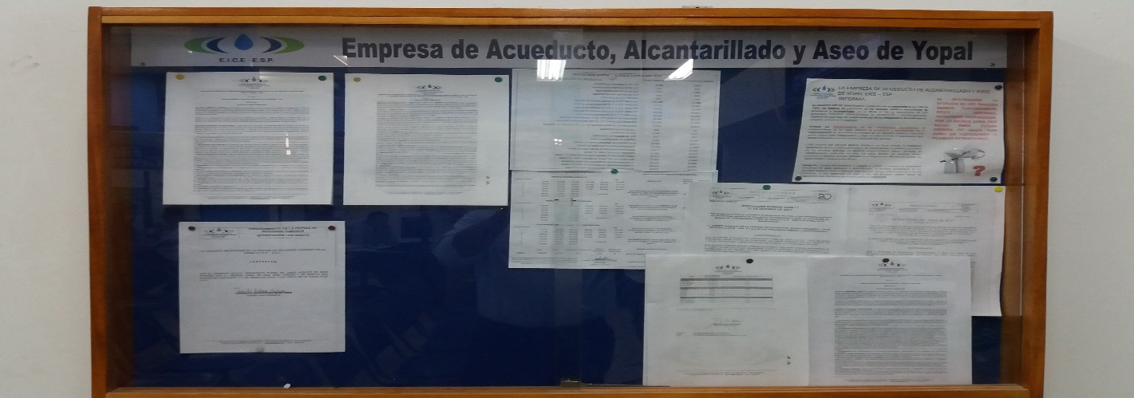

ACCESORIOS REQUERIDOS PARA ACOMETIDA NUEVA

Ubicada en el área de atención al ciudadano de la dirección comercial, para claridad de nuestros usuarios y/o suscriptores en relación a los materiales y accesorios requeridos para una acometida.

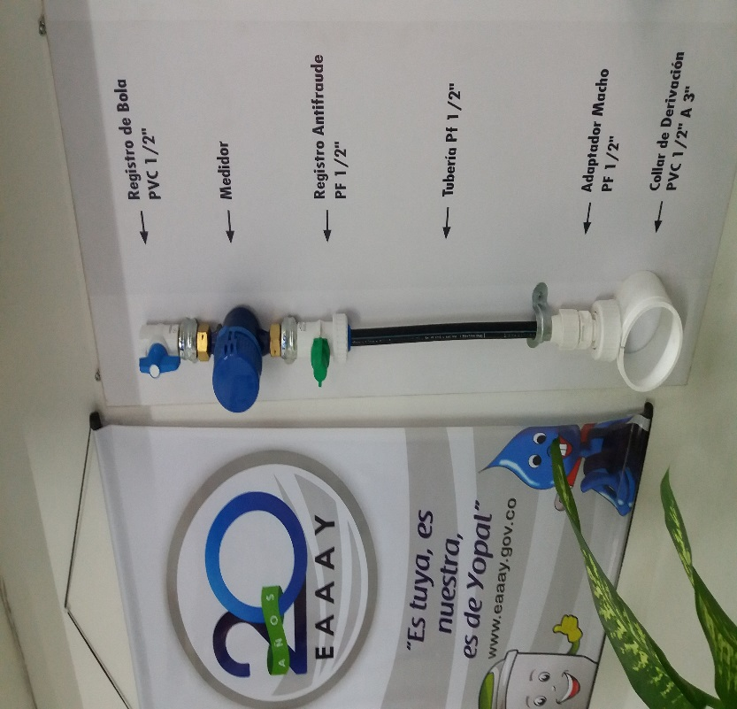

BUZÓN DE SUGERENCIAS

Ubicado en el área de atención al ciudadano de la dirección comercial, para que nuestros usuarios y/o suscriptores radiquen las inquietudes que consideren pertinentes, en relación a la prestación de nuestros servicios y la atención de sus solicitudes.

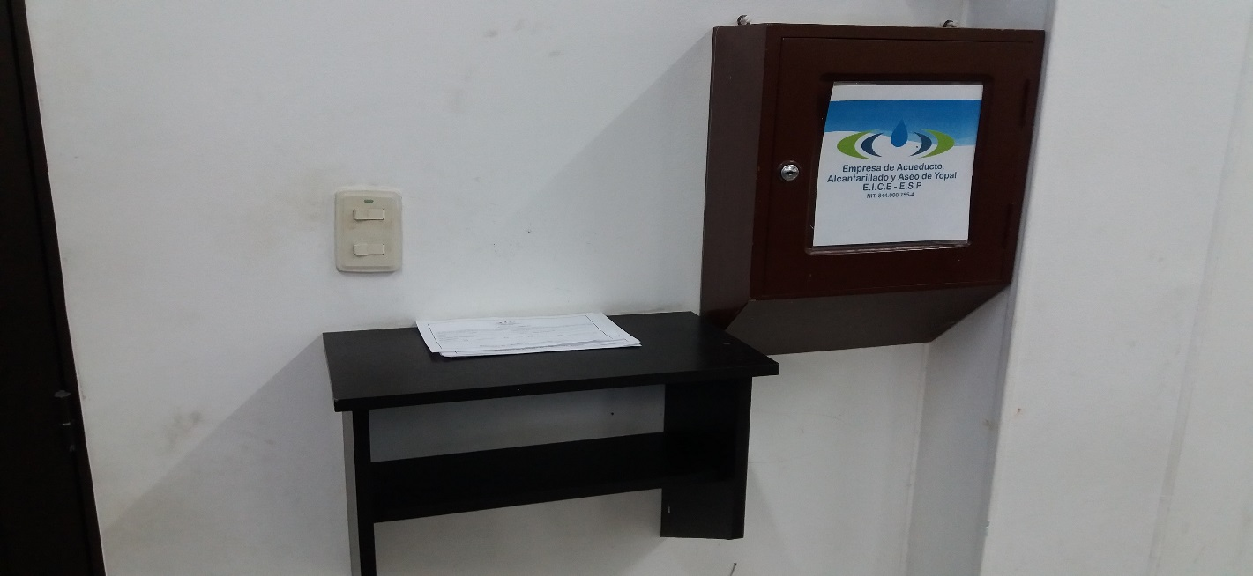
ÁREA DE ATENCIÓN AL USUARIO

 | 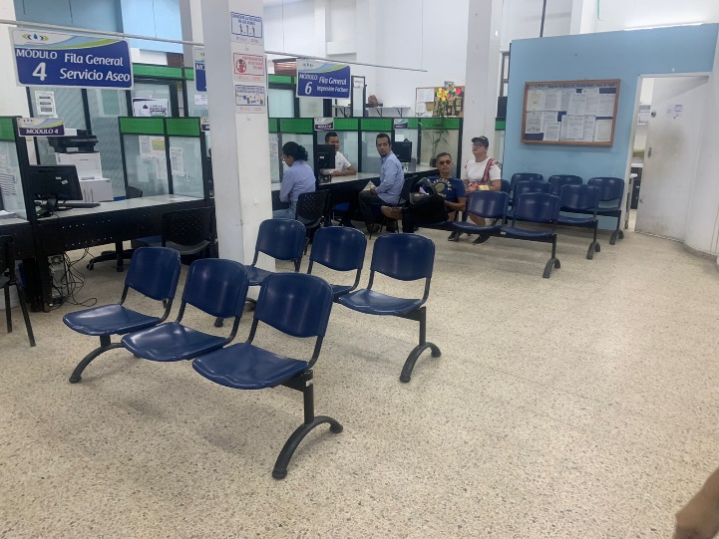
TELEVISOR | ÁREA DE ESPERA
 | 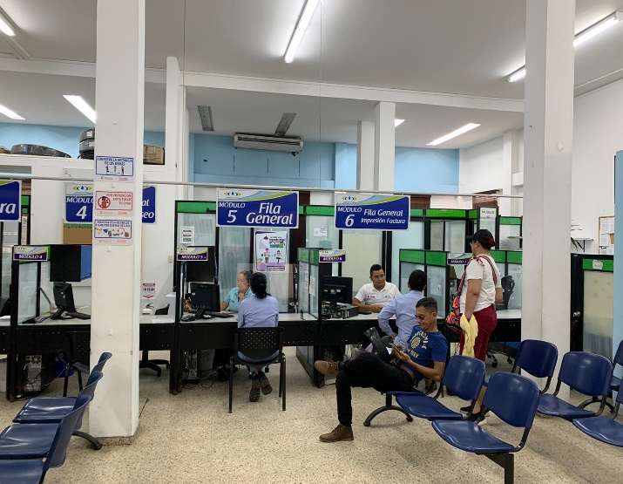
DEBERES Y DERECHOS DE LOS USUARIOS | MÓDULOS DE ATC
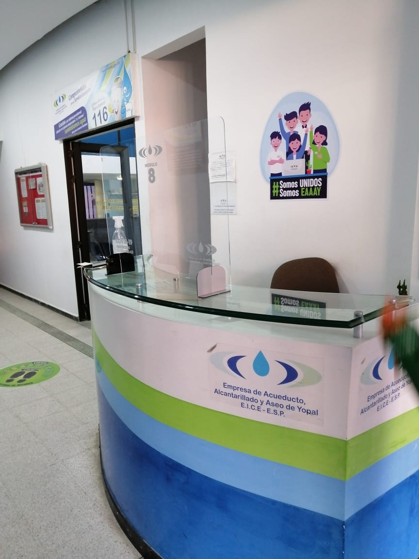
RECEPCIÓN

PUNTOS DE PAGO Y HORARIO DE ATENCIÓN

A la fecha, los puntos de recaudo autorizados son:

BANCO DE BOGOTA
SUPERGIROS
AVALPAY
CORRESPONSALES BANCARIOS ATH – GRUPO AVAL
PSE.

ÁREA DE ATENCIÓN FIDELIZACIÓN DEL SERVICIO DE ASEO

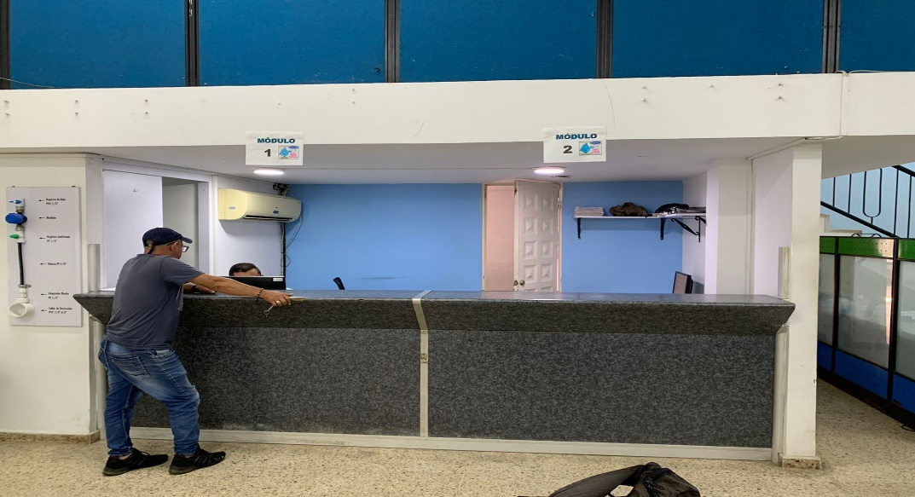

PUBLICIDAD UBICADA EN LA DIRECCIÓN COMERCIAL

PERSONAL ASIGNADO A LA OFICINA DE PQR

Hasta la fecha 30 de junio de 2023, se encuentran laborando las siguientes personas:

ITEM | NOMBRE | ACTIVIDAD QUE DESARROLLA
1 | Inés Rocely Diaz Albarracin | RECEPCIÓN
2 | Henry Alberto Ayala Plazas | ATC
3 | Ingrid Julieth Ortiz Mariño | ATC
4 | María Edilsa Sánchez Sanabria | ATC
5 | Claudia Lorena Aranguren | ATC
6 | Laura Melisa Camargo | ATC – LA BENDICIÓN
7 | Álvaro Soledad | INSPECTOR VISITAS DE CAMPO DE LAS PQR
8 | Wilson Useche Arévalo | INSPECTOR VISITAS DE CAMPO DE LAS PQR
9 | Héctor Rodríguez Africano | INSPECTOR VISITAS DE CAMPO DE LAS PQR
10 | Nubia Vargas | SEGUIMIENTO PQR – ENTREGA Y RECEPCION DE TRABAJO DE CAMPO
11 | Marco Aurelio Mesa Rivero | INSPECTOR – MENSAJERIA DE LA OFICINA DE PQR
12 | Nicoll Geraldine Jiménez Rojas | CELULAR – CORREO -LINEA 116 - INSPECTOR VISITAS DE CAMPO DE LAS PQR
13 | Edilce Burgos Botia | RELIQUIDACIONES Y CIERRE DE PQR EN SYSMAN
14 | Jhon Avendaño | RELIQUIDACIONES Y CIERRE DE PQR EN SYSMAN
15 | José Luis Jiménez Fernández | NOTIFICACIONES POR AVISO, ENVIO DE CITACIONES POR SERVIENTREGA Y GESTIÓN DE ARCHIVO QFDOCUMENT DE LA OFICINA DE PQR – APOYO EN LA ATC CHAT INTERACTIVO
16 | Johny Alveiro Duran Bonet | GESTIÓN DOCUMENTAL TODA LA DIRECCIÓN COMERCIAL
17 | Fabio Alberto Tarache Tuay | APOYO JURIDICO PARA LAS RESPUESTAS DE LAS PQR ESCRITAS, VERBALES, RECURSOS DE REPOSICIÓN Y EN SUBSIDIO DE APELACIÓN, CONFORMACIÓN DE EXPEDIENTES PARA REMITIR A LA SSPD.
18 | Freddy Alexander Larrota Cantor | LIDER DEL PROCESO
19 | Paula Forero | ENCARGO CARTERA
20 | Nelcy Vargas Rodríguez | APOYO PARA LAS RESPUESTAS DE LAS PQR ESCRITAS Y VERBALES.

CELULARES A CARGO DE LA OFICINA DE PQR.

TELÉFONOS INSTITUCIONALES
NOMBRE | INSTITUCIONAL | CARGO
FREDDY LARROTA | 3153633277 | PQR - OFICINA
WILSON USECHE | 3147612980 | INSPECTOR
MARCO MESA | 3225086480 | MENSAJERO
ALVARO SOLEDAD | 3225086486 | PQR - BENDICIÓN

MOTOS OFICINA DE PQR

NOMBRE DEL FUNCIONARIO | CARGO | TIPO DE VEHÍCULO | PLACA | PROPIEDAD
MARCOS MESA | INSPECTOR | MOTO | WAG76E | PERSONAL
HECTOR RODRIGUEZ | INSPECTOR | MOTO | JOK-16C | EMPRESA
ALVARO SOLEDAD | INSPECTOR | MOTO | ERT 81C | PERSONAL

3. ESTADÍSTICA RECEPCIÓN

En la recepción a junio de 2023 se atendieron aproximadamente 4.340 suscriptores y/o usuarios de la Empresa, este registro obedece a la información verbal brindada y las novedades reportadas en la prestación de los servicios de acueducto, alcantarillado y aseo, los meses en los cuales se dio mayor información verbal a los suscriptores y/o usuarios fueron marzo con 596 y mayo 688.

En el siguiente gráfico se detalla el comportamiento de la información entregada por la recepción a suscriptores o usuarios a junio de 2023.

En los siguientes cuadros se detallan las soluciones entregadas a los suscriptores o usuarios a junio de 2023, los pendientes corresponden en su mayoría a fugas que no se alcanzan a solucionar en el mes y quedan pendientes para el próximo:

ENERO DE 2023
ACTIVIDAD | SOLUCIONADAS | PENDIENTE | TOTAL
NOVEDADES ACUEDUCTO | 81 | 1 | 82
OTRAS | 114 | 0 | 114
NOVEDADES ALCANTARILLADO | 8 | 0 | 8
NOVEDADES ASEO | 18 | 0 | 18
TOTAL | 221 | 1 | 222
FEBRERO DE 2023
ACTIVIDAD | SOLUCIONADAS | PENDIENTE | TOTAL
NOVEDADES ACUEDUCTO | 41 | 2 | 43
OTRAS | 89 | 0 | 89
NOVEDADES ALCANTARILLADO | 10 | 0 | 10
NOVEDADES ASEO | 21 | 0 | 21
TOTAL | 161 | 2 | 163
MARZO DE 2023
ACTIVIDAD | SOLUCIONADAS | PENDIENTE | TOTAL
NOVEDADES ACUEDUCTO | 65 | 7 | 72
OTRAS | 91 | 0 | 91
NOVEDADES ALCANTARILLADO | 8 | 0 | 8
NOVEDADES ASEO | 15 | 0 | 15
TOTAL | 179 | 7 | 186
ABRIL DE 2023
ACTIVIDAD | SOLUCIONADAS | PENDIENTE | TOTAL
NOVEDADES ACUEDUCTO | 55 | 0 | 55
OTRAS | 91 | 0 | 91
NOVEDADES ALCANTARILLADO | 13 | 0 | 13
NOVEDADES ASEO | 13 | 0 | 13
TOTAL | 172 | 0 | 172
MAYO DE 2023
ACTIVIDAD | SOLUCIONADAS | PENDIENTE | TOTAL
NOVEDADES ACUEDUCTO | 96 | 2 | 98
OTRAS | 102 | 0 | 102
NOVEDADES ALCANTARILLADO | 16 | 1 | 17
NOVEDADES ASEO | 19 | 0 | 19
TOTAL | 233 | 3 | 236
JUNIO DE 2023
ACTIVIDAD | SOLUCIONADAS | PENDIENTE | TOTAL
NOVEDADES ACUEDUCTO | 60 | 1 | 61
OTRAS | 104 | 0 | 104
NOVEDADES ALCANTARILLADO | 11 | 0 | 11
NOVEDADES ASEO | 7 | 0 | 7
TOTAL | 182 | 1 | 183

ANEXO 1. SOPORTES DE RECEPCIÓN DE ENERO A JUNIO DE 2023

4. PETICIONES, QUEJAS Y RECURSOS

A junio de 2023 en el Software de Gestión Comercial se registraron 5.609 PQR, resultado obtenido de la diferencia entre la primera PQR del 02 de enero de 2023, con numero 61688 y la última del 30 de junio de 2023 con número 67297, al realizar la clasificación por servicio, se obtuvieron 8.036 registros entre verbales, escritas, telefónicas y correo electrónico, con lo cual es pertinente aclarar que por cada PQR creada se puede generar registros por uno, dos o los tres servicios, se llegan a presentar diferencias entre el número de PQR con el de los registros generados, asimismo las creadas por error hacen que se presenten diferencia frente al total tabuladas.

Para enero se presentaron 784 PQR con 1.209 registros, siendo el 10 de enero con el mayor número de PQR con 57 y el 02 de enero con el menor número con 26 PQR, en el siguiente cuadro y gráfico se detalla el comportamiento de las PQR para enero de 2023:

PQR REGISTRADAS EN EL SOFTWARE DE GESTIÓN COMERCIAL ENERO 2023
DIA | INTERVALO | No. PQR | TOTAL REGISTROS PQR | CREADAS POR ERROR
lunes, 02 de enero de 2023 | 61688 - 61713 | 26 | 38
martes, 03 de enero de 2023 | 61714 - 61744 | 31 | 45 | 3
miércoles, 04 de enero de 2023 | 61745 - 61779 | 35 | 44 | 1
jueves, 05 de enero de 2023 | 61780 - 61810 | 31 | 51
viernes, 06 de enero de 2023 | 61811 - 61838 | 28 | 45 | 1
martes, 10 de enero de 2023 | 61839 - 61888 | 50 | 89
miércoles, 11 de enero de 2023 | 61889 - 61922 | 34 | 54
jueves, 12 de enero de 2023 | 61923 - 61958 | 36 | 47
viernes, 13 de enero de 2023 | 61959 - 62000 | 42 | 66 | 1
lunes, 16 de enero de 2023 | 62001 - 62055 | 55 | 84 | 1
martes, 17 de enero de 2023 | 62056 - 62081 | 26 | 36 | 1
miércoles, 18 de enero de 2023 | 62082 - 62113 | 32 | 53
jueves, 19 de enero de 2023 | 62114 - 62151 | 38 | 58
viernes, 20 de enero de 2023 | 62152 - 62179 | 28 | 40
lunes, 23 de enero de 2023 | 62180 - 62236 | 57 | 75 | 4
martes, 24 de enero de 2023 | 62237 - 62275 | 39 | 67 | 2
miércoles, 25 de enero de 2023 | 62276 - 62310 | 35 | 57 | 5
jueves, 26 de enero de 2023 | 62311 - 62351 | 41 | 69
viernes, 27 de enero de 2023 | 62352 - 62383 | 32 | 46
lunes, 30 de enero de 2023 | 62384 - 62428 | 45 | 72 | 3
martes, 31 de enero de 2023 | 62429 - 62471 | 43 | 73 | 5
TOTAL |  | 784 | 1209 | 27

Para febrero se presentaron 861 PQR con 1.333 registros, siendo el 20 de febrero con el mayor número de PQR con 77 y el 14 de febrero con el menor número con 28 PQR, en el siguiente cuadro y gráfico se detalla el comportamiento de las PQR para febrero de 2023:

PQR REGISTRADAS EN EL SOFTWARE DE GESTIÓN COMERCIAL FEBRERO 2023
DIA | INTERVALO | No. PQR | TOTAL REGISTROS PQR | CREADAS POR ERROR
miércoles, 01 de febrero de 2023 | 62472 - 62512 | 41 | 69
jueves, 02 de febrero de 2023 | 62513 - 62554 | 42 | 71 | 2
viernes, 03 de febrero de 2023 | 62555 - 62589 | 35 | 55 | 2
lunes, 06 de febrero de 2023 | 62590 - 62646 | 57 | 72 | 1
martes, 07 de febrero de 2023 | 62647 - 62683 | 37 | 61 | 1
miércoles, 08 de febrero de 2023 | 62684 - 62722 | 39 | 62 | 1
jueves, 09 de febrero de 2023 | 62723 - 62756 | 34 | 51 | 2
viernes, 10 de febrero de 2023 | 62757 - 62793 | 37 | 63 | 2
lunes, 13 de febrero de 2023 | 62794 - 62843 | 50 | 81 | 1
martes, 14 de febrero de 2023 | 62844 - 62871 | 28 | 39 | 1
miércoles, 15 de febrero de 2023 | 62872 - 62917 | 46 | 71 | 2
jueves, 16 de febrero de 2023 | 62918 - 62959 | 42 | 65
viernes, 17 de febrero de 2023 | 62960 - 62999 | 40 | 59 | 1
lunes, 20 de febrero de 2023 | 63000 - 63076 | 77 | 97 | 2
martes, 21 de febrero de 2023 | 63077 - 63122 | 46 | 71 | 1
miércoles, 22 de febrero de 2023 | 63123 - 63155 | 33 | 57 | 1
jueves, 23 de febrero de 2023 | 63156 - 63187 | 32 | 51 | 1
viernes, 24 de febrero de 2023 | 63188 - 63236 | 49 | 75
lunes, 27 de febrero de 2023 | 63237 - 63288 | 52 | 80 | 1
martes, 28 de febrero de 2023 | 63289 - 63332 | 44 | 83
TOTAL |  | 861 | 1333 | 22

Para marzo se presentaron 857 PQR con 1.277 registros, siendo el 10 de marzo con el mayor número de PQR con 53 y el 8 de marzo con el menor número con 25 PQR, en el siguiente cuadro y gráfico se detalla el comportamiento de las PQR para marzo de 2023:

PQR REGISTRADAS EN EL SOFTWARE DE GESTIÓN COMERCIAL MARZO 2023
DIA | INTERVALO | No. PQR | TOTAL REGISTROS PQR | CREADAS POR ERROR
miércoles, 01 de marzo de 2023 | 63333 - 63363 | 31 | 46
jueves, 02 de marzo de 2023 | 63364 - 63404 | 41 | 58
viernes, 03 de marzo de 2023 | 63405 - 63440 | 36 | 52 | 1
lunes, 06 de marzo de 2023 | 63441 - 63486 | 46 | 75
martes, 07 de marzo de 2023 | 63487 - 63535 | 49 | 71 | 1
miércoles, 08 de marzo de 2023 | 63536 - 63560 | 25 | 43 | 1
jueves, 09 de marzo de 2023 | 63561 - 63611 | 51 | 76 | 2
viernes, 10 de marzo de 2023 | 63612 - 63664 | 53 | 74 | 3
lunes, 13 de marzo de 2023 | 63665 - 63707 | 43 | 59
martes, 14 de marzo de 2023 | 63708 - 63743 | 36 | 60 | 1
miércoles, 15 de marzo de 2023 | 63744 - 63779 | 36 | 50
jueves, 16 de marzo de 2023 | 63780 - 63810 | 31 | 47 | 1
viernes, 17 de marzo de 2023 | 63811 - 63842 | 32 | 53
martes, 21 de marzo de 2023 | 63843 - 63884 | 42 | 61
miércoles, 22 de marzo de 2023 | 63885 - 63917 | 33 | 51
jueves, 23 de marzo de 2023 | 63918 - 63956 | 39 | 57
viernes, 24 de marzo de 2023 | 63957 - 63995 | 39 | 54 | 1
lunes, 27 de marzo de 2023 | 63996 - 64038 | 43 | 61 | 1
martes, 28 de marzo de 2023 | 64039 - 64082 | 44 | 69
miércoles, 29 de marzo de 2023 | 64083 - 64115 | 33 | 56 | 1
jueves, 30 de marzo de 2023 | 64116 - 64153 | 38 | 53
viernes, 31 de marzo de 2023 | 64154 - 64189 | 36 | 51 | 1
TOTAL |  | 857 | 1277 | 14

Para abril se presentaron 894 PQR con 1.220 registros, siendo el 19 de abril con el mayor número de PQR con 101 y el 14 de abril con el menor número con 17 PQR, en el siguiente cuadro y gráfico se detalla el comportamiento de las PQR para abril de 2023:

PQR REGISTRADAS EN EL SOFTWARE DE GESTIÓN COMERCIAL ABRIL 2023
DIA | INTERVALO | No. PQR | TOTAL REGISTROS PQR | CREADAS POR ERROR
lunes, 03 de abril de 2023 | 64190 - 64226 | 37 | 51
martes, 04 de abril de 2023 | 64227 - 64246 | 20 | 29 | 1
miércoles, 05 de abril de 2023 | 64247 - 64273 | 27 | 41
lunes, 10 de abril de 2023 | 64274 - 64365 | 92 | 116 | 3
martes, 11 de abril de 2023 | 64366 - 64403 | 38 | 57 | 1
miércoles, 12 de abril de 2023 | 64404 - 64454 | 51 | 76 | 3
jueves, 13 de abril de 2023 | 64455 - 64511 | 57 | 75 | 1
viernes, 14 de abril de 2023 | 64512 - 64528 | 17 | 27 | 1
lunes, 17 de abril de 2023 | 64529 - 64621 | 93 | 125
martes, 18 de abril de 2023 | 64622 - 64687 | 66 | 84
miércoles, 19 de abril de 2023 | 64688 - 64788 | 101 | 123 | 2
jueves, 20 de abril de 2023 | 64790 - 64822 | 33 | 40 | 1
viernes, 21 de abril de 2023 | 64823 - 64880 | 58 | 75 | 1
sábado, 22 de abril de 2023 | 64881 - 64902 | 22 | 21
lunes, 24 de abril de 2023 | 64902 - 64950 | 49 | 82
martes, 25 de abril de 2023 | 64951 - 64992 | 42 | 63
miércoles, 26 de abril de 2023 | 64993 - 65024 | 32 | 53
jueves, 27 de abril de 2023 | 65025 - 65062 | 38 | 54 | 3
viernes, 28 de abril de 2023 | 65063 - 65083 | 21 | 28
TOTAL |  | 894 | 1220 | 17

Para mayo se presentaron 1.205 PQR con 1.613 registros, siendo el 16 de mayo con el mayor número de PQR con 99 y el 24 de mayo con el menor número con 36 PQR, en el siguiente cuadro y gráfico se detalla el comportamiento de las PQR para mayo de 2023:

PQR REGISTRADAS EN EL SOFTWARE DE GESTIÓN COMERCIAL MAYO 2023
DIA | INTERVALO | No. PQR | TOTAL REGISTROS PQR | CREADAS POR ERROR
martes, 02 de mayo de 2023 | 65084 - 65158 | 75 | 97 | 2
miércoles, 03 de mayo de 2023 | 65159 - 65203 | 45 | 55 | 1
jueves, 04 de mayo de 2023 | 65204 - 65245 | 42 | 72 | 1
viernes, 05 de mayo de 2023 | 65246 - 65285 | 40 | 62 | 1
lunes, 08 de mayo de 2023 | 65286 - 65336 | 51 | 81 | 3
martes, 09 de mayo de 2023 | 65337 - 65383 | 47 | 66 | 1
miércoles, 10 de mayo de 2023 | 65384 - 65428 | 45 | 74 | 1
jueves, 11 de mayo de 2023 | 65429 - 65489 | 61 | 80 | 1
viernes, 12 de mayo de 2023 | 65490 - 65528 | 39 | 50 | 2
lunes, 15 de mayo de 2023 | 65529 - 65615 | 87 | 111 | 4
martes, 16 de mayo de 2023 | 65616 - 65714 | 99 | 120 | 2
miércoles, 17 de mayo de 2023 | 65715 - 65801 | 87 | 106 | 1
jueves, 18 de mayo de 2023 | 65802 - 65861 | 60 | 69 | 2
viernes, 19 de mayo de 2023 | 65862 - 65909 | 48 | 68 | 1
martes, 23 de mayo de 2023 | 65910 - 65988 | 79 | 105 | 1
miércoles, 24 de mayo de 2023 | 65989 - 66024 | 36 | 49 | 1
jueves, 25 de mayo de 2023 | 66025 - 66077 | 53 | 71 | 1
viernes, 26 de mayo de 2023 | 66078 - 66128 | 51 | 70
lunes, 29 de mayo de 2023 | 66129 - 66194 | 66 | 80 | 1
martes, 30 de mayo de 2023 | 66195 - 66250 | 56 | 82 | 3
miércoles, 31 de mayo de 2023 | 66251 - 66288 | 38 | 45 | 3
TOTAL |  | 1205 | 1613 | 33

Para junio se presentaron 1.008 PQR con 1.395 registros, siendo el 13 de junio con el mayor número de PQR con 113 y el 8 de junio con el menor número con 20 PQR, en el siguiente cuadro y gráfico se detalla el comportamiento de las PQR para junio de 2023:

PQR REGISTRADAS EN EL SOFTWARE DE GESTIÓN COMERCIAL JUNIO 2023
DIA | INTERVALO | No. PQR | TOTAL, REGISTROS PQR | CREADAS POR ERROR
jueves, 01 de junio de 2023 | 66289 - 66323 | 35 | 50
viernes, 02 de junio de 2023 | 66324 - 66369 | 46 | 63 | 1
lunes, 05 de junio de 2023 | 66370 - 66423 | 54 | 69 | 1
martes, 06 de junio de 2023 | 66424 - 66467 | 44 | 61
miércoles, 07 de junio de 2023 | 66468 - 66524 | 57 | 80 | 1
jueves, 08 de junio de 2023 | 66525 - 66544 | 20 | 23 | 1
viernes, 09 de junio de 2023 | 66545 - 66607 | 62 | 80
martes, 13 de junio de 2023 | 66608 - 66720 | 113 | 147 | 2
miércoles, 14 de junio de 2023 | 66721 - 66758 | 38 | 45
jueves, 15 de junio de 2023 | 66759 - 66836 | 78 | 98
viernes, 16 de junio de 2023 | 66837 - 66878 | 42 | 53
martes, 20 de junio de 2023 | 66879 - 66952 | 74 | 111
miércoles, 21 de junio de 2023 | 66953 - 67017 | 65 | 89
jueves, 22 de junio de 2023 | 67018 - 67047 | 30 | 41
viernes, 23 de junio de 2023 | 67048 - 67115 | 68 | 93
lunes, 26 de junio de 2023 | 67116 - 67136 | 21 | 33
martes, 27 de junio de 2023 | 67137 - 67168 | 32 | 54
miércoles, 28 de junio de 2023 | 67169 - 67223 | 55 | 80
jueves, 29 de junio de 2023 | 67224 - 67257 | 34 | 60
viernes, 30 de junio de 2023 | 67258 - 67297 | 40 | 65
TOTAL |  | 1008 | 1395 | 6

4.1 PQR POR CLASE DE SERVICIO

A junio de 2023 de los 8.036 registros de PQR en el Software de Gestión Comercial, 4.994 fueron por el servicio de Acueducto equivalente al 62.1%, 1.904 por el servicio de alcantarillado equivalente al 23.7% y 1.138 por el servicio de aseo equivalente al 14.2%, en el siguiente gráfico se detalla el comportamiento de las PQR por clase de servicio:

4.2 PQR FORMA DE PRESENTACIÓN

A junio de 2023 de los 8.036 registros de PQR en el Software de Gestión Comercial, 6.939 fueron verbales equivalen 86.3%, 276 escritas equivalen al 3.4%, telefónicas 454 equivalen al 5.6% y correo electrónico 367 equivalen 4.6%, en el siguiente gráfico se detalla el comportamiento de las PQR por forma de presentación:

4.3 PQR POR TIPO DE REQUERIMIENTO

A junio de 2023 de los 8.036 registros de PQR en el Software de Gestión Comercial, 5.012 fueron peticiones equivalen 62%, 2.959 reclamaciones equivalen 37%, 5 recursos de reposición equivalen 0.06% y 60 recursos de reposición y en subsidio de apelación ante la SSPD equivalen 0.75%, en el siguiente gráfico se detallan el comportamiento de las PQR por tipo de requerimiento:

4.4 PQR POR TIPO DE CAUSAL – ACUEDUCTO

A junio de 2023 de los 4.994 registros de PQR - ACUEDUCTO registradas en el Software de Gestión Comercial las reclamaciones para el servicio de acueducto que presentaron mayor número de PQR fueron: La primera fue INCONFORMIDAD CON EL CONSUMO O PRODUCCIÓN FACTURADO con 570 registros, la segunda causal fue COBROS POR PROMEDIO con 492 registros, la tercera INCONFORMIDAD POR DESVIACIÓN SIGNIFICATIVA con 192 registros, en el siguiente cuadro se detalla el comportamiento de las PQR por tipo de causal requerimiento para el servicio de acueducto:

RECLAMACIÓN
CAUSAL |  | ENERO | FEBRERO | MARZO | ABRIL | MAYO | JUNIO | TOTAL
1 | INCONFORMIDAD CON EL AFORO | 3 | 10 | 1 | 1 | 7 | 4 | 26
10 | COBRO DE MEDIDOR |  |  | 1 |  | 1 |  | 2
11 | COBROS DE CARGOS POR PRESTACIÓN DEL SERVICIO |  |  |  |  |  |  | 0
13 | COBROS DE OTROS |  | 2 | 4 | 1 | 3 |  | 10
14 | DESCUENTO POR |  | 1
15 | SUSPENSION POR | 1 | 2 |  |  | 1 |  | 4
17 | ESTRATO INCORRECTO |  |  | 2 | 3 | 5 | 1 | 11
18 | CLASE DE USO INCORRECTO |  | 5 | 1 | 3 |  | 2 | 11
19 | TARIFA INCORRECTA |  |  |  |  |  | 1 | 1
2 | INCONFORMIDAD CON EL CONSUMO O PRODUCCIÓN FACTURADA | 93 | 110 | 74 | 98 | 87 | 108 | 570
20 | COBROS POR PROMEDIO | 77 | 91 | 90 | 73 | 87 | 74 | 492
22 | PAGO SIN ABONO | 2 |  | 1 |  |  | 2 | 5
26 | LECTURA INCONR |  |  |  | 1 |  |  | 1
27 | INCONFORMIDAD POR DESVIACION SIGNIFICATIVA | 42 | 37 | 31 | 24 | 25 | 33 | 192
3 | COBROS INOPORTUNOS |  | 1 |  | 2 |  | 1 | 4
40 | CAMBIO DE MEDID
4 | COBROS DESCON |  | 1 |  |  |  |  | 1
41 | TERMINACION DEL CONTRATO
9 | COBROS POR CON |  |  | 1 | 2 |  |  | 3
5 | COBRO POR SERV |  |  | 1 |  | 1 |  | 2
49 | FALLA EN LA CON |  | 1 |  |  |  | 1
36 | FALLA EN LA PRESSTACION DEL SERVICIO | 1 | 4 | 1
7 | COBRO MULTIPLE | 1 |  |  |  |  |  | 1

En relación a las peticiones por el servicio de acueducto a junio de 2023 la REPOSICIÓN DEL MEDIDOR fue la que mayor número de registros con 1.347, la segunda MEDIDOR HURTADO con 1.104, la tercera CAMBIO DE DATOS BASICOS con 332 registros, la cuarta FUGA EN EL MEDIDOR con 235 y la quinta SUSPENSIONES TEMPORALES con 213 registros.

PETICIÓN
CAUSAL |  | ENERO | FEBRERO | MARZO | ABRIL | MAYO | JUNIO | TOTAL
53 | FUGA EN EL MEDIDOR | 42 | 40 | 33 | 36 | 40 | 44 | 235
54 | SOLICITUD NUEVA | 2 | 5 | 5 | 1 | 2 | 1 | 16
55 | SUSPENSIONES TEMPORALES POR MUTUO ACUERDO | 49 | 42 | 41 | 22 | 34 | 25 | 213
56 | CAMBIO DE DATOS | 50 | 55 | 69 | 54 | 59 | 45 | 332
57 | TERMINACION DEL CONTRATO | 13 | 7 | 6 | 2 | 8 | 10 | 46
58 | REPOSICION DEL MEDIDOR | 142 | 204 | 262 | 121 | 307 | 311 | 1347
59 | PETICION PARA CAMBIO DE REGISTROS | 3 | 9 | 6 | 4 | 6 | 5 | 33
60 | ANOMALIAS EN EL MEDIDOR | 3 | 1 | 3 | 1 | 2 | 3 | 13
61 | COMPRA DE CAMARA DE REGISTRO | 1 | 1 | 1 | 4 | 2 | 1 | 10
62 | FUGA EN EL INMUEBLE |  | 2 | 4 | 3 | 3 |  | 12
63 | TRASLADO DE MEDIDOR | 1 | 6 | 2 | 2 | 2 |  | 13
64 | SOLICITUD DE REINSTALACIÓN DEL MEDIDOR | 8 | 5 | 2 | 2 | 7 | 3 | 27
65 | PAGO EQUIVOCADO DE FACTURA | 3 | 5 | 1 | 3 | 9 | 2 | 23
66 | REVISIÓN FILTRO DE MEDIDOR | 3 | 9 | 1 | 2 | 2 | 7 | 24
67 | REVISIÓN DE ARREGLOS EN EL INMUEBLE |  |  | 1 |  |  |  | 1
68 | ACTIVACION DE LA |  |  |  |  |  | 1 | 1
69 | ACTIVACION DEL SERVICIO DESPUES DE SUSPENSIÓN | 9 | 6 | 8 | 7 | 3 | 7 | 40
70 | MEDIDOR INVERTIDO |  | 3 | 1 | 1 | 1 |  | 6
71 | CAMBIO DE ESTRATO | 2 | 2 | 5 | 5 | 8 | 5 | 27
72 | REVISIÓN PRUEBA |  |  |  |  |  | 1 | 1
73 | PAGO DE METROS |  |  |  |  |  | 1 | 1
75 | CANCELACION TO | 1 |  |  | 1 |  |  | 2
76 | VISITA VIABILIDAD DE MATRICULA DE PROPIEDAD HORIZONTAL |  |  | 1 |  |  |  | 1
80 | DEVOLUCIÓN VALOR DE CAJA |  |  |  |  |  |  | 0
82 | ACTIVACION METROS |  |  |  |  |  | 1 | 1
83 | DAÑO EN ESFERA |  |  |  |  |  |  | 0
84 | USO POZO PROFUNDO |  |  |  |  |  |  | 0
86 | REVISIÓN MEDIDORES DE INMUEBLE | 10 | 5 | 3 | 5 | 4 | 2 | 29
88 | TRASLADO DE AC | 1 |  |  | 4 | 1 |  | 6
89 | CLASE DE USO INCORRECTO | 1 | 1 | 1 | 1 |  | 1 | 5
90 | CANCELACION TOTAL DE FINANCIACIÓN DEL MEDIDOR Y OTROS |  |  | 1 |  |  |  | 1
93 | REVISION PARA IN |  | 1 | 3 |  | 1 |  | 5
95 | RESPUESTA RECURSO SSPD |  | 1 |  |  |  | 1 | 2
96 | MEDIDOR HURTADO | 163 | 131 | 113 | 185 | 333 | 179 | 1104
SUBTOTAL |  | 507 | 541 | 573 | 466 | 834 | 656 | 3577

En relación a los recursos de reposición y en subsidio de apelación la mayor causal

que se presentan por inconformidad por m3 facturados y segundo por inconformidad por los cobros realizados en el cierre de desviaciones significativas:

RECURSO DE REPOSICIÓN Y EN SUBSIDIO DE APELACIÓN
CAUSAL |  | ENERO | FEBRERO | MARZO | ABRIL | MAYO | JUNIO | TOTAL
15 | SUSPENSION POR MUTUO ACUERDO |  | 3 |  |  |  |  | 3
20 | COBROS POR PRO |  |  | 1 | 1 |  | 1 | 3
2 | INCONFORMIDAD CON EL CONSUMO O PRODUCCIÓN FACTURADA | 1 | 2 | 5 | 2 | 4 | 3 | 17
9 | COBRO POR CON |  |  |  |  |  |  | 0
5 | COBRO POR SERV |  |  |  |  |  |  | 0
27 | INCONFORMIDAD POR DESVIACION SIGNIFICATIVA | 6 | 4 | 4 | 4 | 5 | 3 | 26
SUBTOTAL |  | 7 | 9 | 10 | 7 | 9 | 7 | 49

4.5 PQR POR TIPO DE CAUSAL – ALCANTARILLADO

A junio de 2023 de los 1.904 registros de PQR - ALCANTARILLADO registradas en el Software de Gestión Comercial, las reclamaciones para el servicio de alcantarillado que presentaron mayor número de PQR fueron: La primero fue INCONFORMIDAD CON EL CONSUMO O PRODUCCIÓN FACTURADO con 544 registros, la segunda causal fue COBROS POR PROMEDIO con 482 registros y la tercera INCONFORMIDAD CON DESVIACIÓN SIGNIFICATIVA con 183 registros, la petición con mayor número de registros para el servicio de alcantarillado fue CAMBIO DE DATOS BASICOS con 329, en el siguiente cuadro se detalla el comportamiento de las PQR por tipo de causal requerimiento para el servicio de alcantarillado:

RESUMEN DE ESTADISTICAS DE PQR
PETICIÓN
CAUSAL |  | ENERO | FEBRERO | MARZO | ABRIL | MAYO | JUNIO | TOTAL
54 | SOLIICTUD NUEVA | 1 | 2 | 2 | 1 | 3 | 1 | 10
55 | SUSPENSIÓN TEMPORAL | 47 | 42 | 45 | 22 | 28 | 21 | 205
56 | CAMBIO DE DATOS | 50 | 53 | 74 | 44 | 60 | 48 | 329
57 | TERMINACION DE CONTRATO | 12 | 7 | 5 | 2 | 7 | 7 | 40
65 | PAGO DOS VECES |  |  |  |  |  |  | 0
58 | REVISIÓN DE ARREGLOS |  |  | 1 |  |  |  | 1
59 | FUGA EN EL INMU |  |  |  |  | 1 |  | 1
60 | PAGO DE METROS |  |  |  |  |  |  | 0
61 | REVISION PRUEBA |  |  |  |  |  |  | 0
65 | PAGO DOS VECES
66 | RESPUESTA RECU |  | 1 |  |  |  |  | 1
SUBTOTAL |  | 110 | 105 | 127 | 69 | 99 | 77 | 587
RECURSO DE REPOSICIÓN
CAUSAL |  | ENERO | FEBRERO | MARZO | ABRIL | MAYO | JUNIO | TOTAL
2 | INCONFORMIDAD | 1 |  |  |  | 1 |  | 2
27 | INCONFORMIDAD |  |  | 1 |  |  | 1 | 2
55 | SUSPENSION TEMPORAL | 1 |  |  |  |  |  | 1
SUBTOTAL |  | 2 | 0 | 1 | 0 | 1 | 1 | 5
RECURSO DE REPOSICIÓN Y EN SUBSIDIO DE APELACIÓN
CAUSAL |  | ENERO | FEBRERO | MARZO | ABRIL | MAYO | JUNIO | TOTAL
14 | DESCUENTO POR |  |  |  |  |  | 1 | 1
15 | SUSPENSIÓN POR |  | 3 |  |  |  |  | 3
20 | COBROS POR PRO |  |  | 1 | 1 |  | 1 | 3
2 | INCONFORMIDAD CON EL CONSUMO O PRODUCCIÓN FACTURADA | 1 | 2 | 5 | 2 | 4 | 3 | 17
5 | COBROS POR SERV |  |  |  |  |  |  | 0
27 | INCONFORMIDAD POR DESVIACION SIGNIFICATIVA | 6 | 4 | 3 | 4 | 5 | 3 | 25
SUBTOTAL |  | 7 | 9 | 9 | 7 | 9 | 8 | 49
RECLAMACIÓN
CAUSAL |  | ENERO | FEBRERO | MARZO | ABRIL | MAYO | JUNIO | TOTAL
1 | INCONFORMIDAD CON EL AFORO | 2 | 7 | 1 | 2 | 5 | 3 | 20
14 | DESCUENTO POR |  |  | 1 |  | 1 | 1
15 | SUSPENSION TEMPORAL | 1 | 2 |  |  | 1 |  | 4
17 | ESTRATO INCORRECTO |  | 1 | 2 | 3 | 5 |  | 11
18 | CLASE DE USO INCORRECTOR |  | 6 | 1 | 3 |  | 2 | 12
19 | TARIFA INCORREC |  | 1 |  | 1 |  |  | 2
2 | INCONFORMIDAD CON EL CONSUMO O PRODUCCIÓN FACTURADA | 91 | 101 | 71 | 92 | 82 | 107 | 544
20 | COBROS POR PROMEDIO | 77 | 89 | 86 | 72 | 85 | 73 | 482
21 | COBRO DE CONSU |  |  |  |  | 1 |  | 1
22 | PAGO SIN ABONO |  |  |  |  |  | 2
27 | INCONFORMIDAD POR DESVIACION SIGNIFICATIVA | 41 | 34 | 31 | 23 | 23 | 31 | 183
3 | COBROS INOPORTUNOS |  |  |  |  |  |  | 0
40 | FALLA EN LA PRESTACION |  |  |  |  |  |  | 0
44 | TERMINACION DE CONTRATO |  |  |  |  |  |  | 0
52 | NO CONEXIÓN DEL |  |  | 1 | 1 |  |  | 2
4 | COBRO DESCONO |  |  |  |  |  |  | 0
5 | COBROS POR SERVICIOS NO PRESTADOS | 6 | 2 |  | 3 | 4 | 2 | 17
SUBTOTAL |  | 218 | 243 | 194 | 200 | 207 | 221 | 1283

4.6 PQR POR TIPO DE CAUSAL - ASEO

A junio de 2023 de los 1.138 registros de PQR - ASEO registradas en el Software de Gestión Comercial, las reclamaciones para el servicio de aseo que presentaron mayor número de PQR fueron: La primero fue DESCUENTO POR PREDIO DESOCUPADO ES con 189 registros y la segunda causal fue INCONFORMIDAD CON EL CONSUMO O PRODUCCION FACTURADA Y ESTRATO INCORRECTO con 28 registros cada una, la petición con mayor número fue TERMINACIÓN DE CONTRATO con 402, en el siguiente cuadro se detalla el comportamiento de las PQR por tipo de causal requerimiento para el servicio de aseo:

RESUMEN DE ESTADISTICAS DE PQR
PETICIÓN
CAUSAL |  | ENERO | FEBRERO | MARZO | ABRIL | MAYO | JUNIO | TOTAL
53 | SOLICITUD NUEVAS | 5 | 3 | 1 | 1 | 3 |  | 13
54 | CAMBIO DE DATOS | 36 | 44 | 48 | 33 | 47 | 40 | 248
55 | TERMINACIÓN DE CONTRATO | 18 | 22 | 20 | 164 | 94 | 84 | 402
56 | INMUEBLE DESHABITADO | 42 | 35 | 33 | 18 | 28 | 22 | 178
59 | PAGO DOS VECES |  |  |  |  |  |  | 0
SUBTOTAL |  | 101 | 104 | 102 | 216 | 172 | 146 | 841
RECURSO DE REPOSICIÓN
CAUSAL |  | ENERO | FEBRERO | MARZO | ABRIL | MAYO | JUNIO | TOTAL
56 | INMUEBLE DESHABITADO | 1 |  |  |  |  |  | 1
SUBTOTAL |  | 1 | 0 | 0 | 0 | 0 | 0 | 1
RECURSO DE REPOSICIÓN Y EN SUBSIDIO DE APELACIÓN
CAUSAL |  | ENERO | FEBRERO | MARZO | ABRIL | MAYO | JUNIO | TOTAL
14 | DESCUENTO POR PREDIO DESOCUPADO |  |  |  |  |  | 1 | 1
3 | COBROS INOPORTUNOS |  |  |  |  |  |  | 0
16 | COBRO POR NO. DE INDEPENDIENTES |  |  |  |  |  |  | 0
5 | CORBO POR SERV |  |  |  |  |  |  | 0
33 | TERMINACION DE CONTRATO |  |  |  |  | 9 |  | 9
2 | INCONFORMIDAD CON EL CONSUMO O PRODUCCIÓN FACTURADA |  |  | 1 |  |  |  | 1
SUBTOTAL |  | 0 | 0 | 1 | 0 | 9 | 1 | 11
RECLAMACIÓN
CAUSAL |  | ENERO | FEBRERO | MARZO | ABRIL | MAYO | JUNIO | TOTAL
12 | SUBSIDIOS Y CONTRIB |  |  |  |  |  |  | 0
13 | COBRO DE OTROS |  |  |  |  |  |  | 0
14 | DESCUENTO POR PREDIO DESHABITADO | 32 | 41 | 33 | 27 | 33 | 23 | 189
16 | COBRO POR NO. DE INDEPENDIENTES | 3 | 3 | 2 | 1 | 1 | 3 | 13
17 | ESTRATO INCORRECTO | 1 | 2 | 4 | 8 | 6 | 7 | 28
18 | CLASE DE USO INCORRECTO | 1 |  | 3 | 1 |  | 2 | 7
19 | TARIFA INCORRECTA |  |  |  | 1 |  |  | 1
2 | INCONFORMIDAD CON EL CONSUMO O PRODUCCIÓN FACTURADA | 4 | 5 | 7 | 5 | 3 | 4 | 28
20 | COBROS POR PRO |  |  |  | 1 |  |  | 1
22 | PAGO SIN ABONO EN CUENTA |  |  |  | 1 |  |  | 1
25 | MULTIUSUARIO DEL SERVICIO |  |  |  |  |  |  | 0
3 | COBROS INOPORTUNOS |  | 1 |  |  |  |  | 1
33 | TERMINACION DE CONTRATO |  |  |  | 2 |  |  | 2
5 | COBRO POR SERVICIOS NO PRESTADOS |  | 4 | 2 |  |  | 2 | 8
4 | COBRO DESCONO |  |  |  |  |  |  | 0
44 | TERMINACION DE CONTRATO |  |  |  |  | 1 |  | 1
39 | FALLA EN LA PRESTACION DEL SERVICIO CONTINUIDAD | 1 | 1 |  |  |  |  | 2
40 | FALLA EN LA PRESTACIÓN DEL SERVICIO CALIDAD |  |  |  |  |  |  | 0
SUBTOTAL |  | 42 | 57 | 51 | 47 | 44 | 41 | 282

4.7 REGISTRO DE PQR POR FUNCIONARIO DE ATC

En los siguientes gráficos se detallan el número de PQR registradas en el sistema comercial por funcionario:

El número de PQR registradas en el sistema no refleja la eficiencia de los funcionarios, pues de enero a junio de 2023 se realizó rotación de personal y lo generado, no permitió la comparación del número de registros de PQR en SYSMAN, además, hay actividades que se desarrollan y no se tabulan en esta gráfica como son: Tramites de solicitudes y liquidación de Matriculas, usuarios atendidos y que no se les genera PQR, copias de factura, reconexiones y reinstalaciones, sin embargo, se puede identificar la agilidad en el registro de PQR en el sistema comercial.

5. PQR CIUDADELA LA BENDICIÓN

RESUMEN DE ESTADISTICAS DE PQR
Tipo Petición
Problema TOTAL A empresa A Usuario Solucionados Pendientes
55 SUSPENSIONES 26 4 22 26 0
56 CAMBIO DE DATOS 44 0 41 41 3
57 TERMINACION DEL 2 0 2 2 0
59 PETICION PARA 3 0 3 3 0
61 COMPRA DE 1 0 0 0 1
64 SOLICITUD DE 3 0 3 3 0
65 PAGO 1 0 1 1 0
69 ACTIVACION 2 0 1 1 1
71 CAMBIO DE 1 0 1 1 0
79 RELIQUIDACION 1 0 0 0 1
SUBTOTAL CLASE 84 4 74 78 6
Tipo Reclamación
Problema TOTAL A empresa A Usuario Solucionados Pendientes
14 DESCUENTO POR 1 0 1 1 0
15 SUSPENSION POR 2 0 1 1 1
2 INCONFORMIDAD 20 2 17 19 1
20 COBROS POR 3 0 3 3 0
36 FALLA EN LA 2 0 1 1 1
37 FALLA EN LA 1 0 1 1 0
39 INCONFORMIDAD 1 1 0 1 0
SUBTOTAL CLASE 30 3 24 27 3

6. RELIQUIDACIONES

A junio de 2023, se han realizado reliquidaciones por un valor total de $ 161.810.938, detallados así: Acueducto: $ 94.586.000 equivalente al 58.5%, Cargo fijo acueducto: $ 666.169 equivalente a 0.4%, Alcantarillado: $ 51.03.757 equivalente al 31.6%, Cargo fijo alcantarillado: $ 400.879 equivalente a 0.2%, Aseo: $ 12.017.260 equivalente al 7.4%, Otros Conceptos: $ 2.884.862 equivalente al 1.8% y devoluciones alcantarillado - $ 182.011 equivalente a -0.1%.

En el mes que se realizó un mayor valor de reliquidaciones fue febrero por valor de $ 34.203.989, enero con un valor de $ 31.957.176 y tercero marzo con valor de $ 31.428.568.

En el siguiente cuadro se detalla el comportamiento de las reliquidaciones hasta junio de 2023:

MES | VALOR RELIQ ACU | CARGO FIJO ACU | VALOR RELIQ ALC | CARGO FIJO ALC | VALOR RELIQ ASEO | VALOR RELIQ OTROS CONCEPTOS | DEVOLUCION ALC | V/R TOTAL RELIQ
ENERO | $17,008,548 | $145,283 | $13,090,454 | $115,203 | $1,261,646 | $340,284 | $(4,242) | $31,957,176
FEBRERO | $20,901,397 | $106,247 | $9,285,471 | $82,912 | $3,351,483 | $476,138 | $341 | $34,203,989
MARZO | $14,031,827 | $130,634 | $10,692,510 | $57,510 | $5,487,751 | $808,259 | $220,077 | $31,428,568
ABRIL | $8,332,042 | $63,097 | $3,942,636 | $15,876 | $630,497 | $226,781 | $(6,164) | $13,204,765
MAYO | $21,585,785 | $90,239 | $8,242,263 | $55,706 | $697,268 | $611,307 | $(16,827) | $31,265,741
JUNIO | $12,726,401 | $130,669 | $5,820,423 | $73,672 | $588,615 | $422,093 | $(11,174) | $19,750,699
TOTAL | $94,586,000 | $666,169 | $51,073,757 | $400,879 | $12,017,260 | $2,884,862 | $182,011 | $161,810,938

En el siguiente cuadro se detallan los valores más significativos de las reliquidaciones aplicadas en Enero:

FECHA | CODIGO INTERNO | VALOR REL. | CONCEPTO
02/01/2023 | 1189016 | $660,430.00 | DESCUENTO NO SE DIO EL PROCESO ARTICULO.149 DE LA LEY 142 DE 1994, Y RESOLUCION CRA 413 DE 2006, ARTICULO 12.
03/01/2023 | 1241239 | $718,920.00 | DESCUENTO NO SE DIO EL PROCESO ARTICULO.149 DE LA LEY 142 DE 1994, Y RESOLUCION CRA 413 DE 2006, ARTICULO 12.
03/01/2023 | 1137485 | $671,430.00 | DESCUENTO POR FUGA NO VISIBLE RED INTERNA
03/01/2023 | 1107968 | $277,417.00 | DESCUENTO POR ALTO CONSUMO NO SE NOTIFICO PARA REVISION, SE HIZO INSPECCION, PERO NO SE ENCONTRO CAUSA DEL INCREMENTO DEL CONSUMO, NO SE DEBE COBRAR LO PENDIENTE, SEGÚN RESOLUCIÓN SSPD No.20188140313565 del 06/11/2018.
04/01/2023 | 3326010 | $264,170.00 | DESCUENTO NO SE DIO EL PROCESO ARTICULO.149 DE LA LEY 142 DE 1994, Y RESOLUCION CRA 413 DE 2006, ARTICULO 12.
04/01/2023 | 1281536 | $527,430.00 | DESCUENTO POR FUGA VISIBLE TANQUE SUBTERRÁNEO FLOTADOR DAÑADO
05/01/2023 | 1240499 | $363,240.00 | DESCUENTO NO SE DIO EL PROCESO ARTICULO.149 DE LA LEY 142 DE 1994, Y RESOLUCION CRA 413 DE 2006, ARTICULO 12.
10/01/2023 | 1250540 | $807,582.00 | DESCUENTO NO SE DIO EL PROCESO ARTICULO.149 DE LA LEY 142 DE 1994, Y RESOLUCION CRA 413 DE 2006, ARTICULO 12.
11/01/2023 | 1262233 | $540,720.00 | DESCUENTO POR FUGA VISIBLE RED INTERNA AGUA NO VERTIDA EN SU TOTALIDAD
11/01/2023 | 1302098 | $346,720.00 | DESCUENTO NO SE DIO EL PROCESO ARTICULO.149 DE LA LEY 142 DE 1994, Y RESOLUCION CRA 413 DE 2006, ARTICULO 12.
11/01/2023 | 1261039 | $3,252,580.00 | DESCUENTO POR FUGA NO VISIBLE RED INTERNA
11/01/2023 | 1207497 | $874,350.00 | DESCUENTO NO SE DIO EL PROCESO ARTICULO.149 DE LA LEY 142 DE 1994, Y RESOLUCION CRA 413 DE 2006, ARTICULO 12.
16/01/2023 | 1008711 | $324,710.00 | DESCUENTO POR ALTO CONSUMO NO SE NOTIFICO PARA REVISION, SE HIZO INSPECCION, PERO NO SE ENCONTRO CAUSA DEL INCREMENTO DEL CONSUMO, NO SE DEBE COBRAR LO PENDIENTE, SEGÚN RESOLUCIÓN SSPD No.20188140313565 del 06/11/2018.
16/01/2023 | 2380581 | $875,307.00 | DESCUENTO POR RECURSO DE REPOSICIÓN Y SUBSIDIO DE APELACIÓN, NO SE NOTIFICO, SE HIZO INSPECCION PARA ENCONTRAR CAUSA DEL INCREMENTO DEL CONSUMO, NO SE DEBE COBRAR LO PENDIENTE, SEGÚN RESOLUCIÓN SSPD No.20188140313565 del 06/11/2018.
17/01/2023 | 1137485 | $1,803,068.00 | DESCUENTO POR FUGA NO VISIBLE RED INTERNA
17/01/2023 | 1295201 | $1,351,850.00 | DESCUENTO POR FUGA VISIBLE TANQUE SUBTERRÁNEO POR FILTRACIÓN
19/01/2023 | 1069874 | $407,260.00 | DESCUENTO POR ALTO CONSUMO NO SE NOTIFICO PARA REVISION NO SE HIZO INSPECCION PARA ENCONTRAR CAUSA DEL INCREMENTO DEL CONSUMO, NO SE DEBE COBRAR LO PENDIENTE, SEGÚN RESOLUCIÓN SSPD No.20188140313565 del 06/11/2018.
22/01/2023 | 1096912 | $436,680.00 | DESCUENTO POR ALTO CONSUMO NO SE NOTIFICO PARA REVISION Y SE HIZO INSPECCION PARA ENCONTRAR CAUSA DEL INCREMENTO DEL CONSUMO, NO SE DEBE COBRAR LO PENDIENTE, SEGÚN RESOLUCIÓN SSPD No.20188140313565 del 06/11/2018.
23/01/2023 | 1372812 | $322,970.00 | DESCUENTO POR ALTO CONSUMO NO SE NOTIFICO PARA REVISION Y NO SE HIZO INSPECCION PARA ENCONTRAR CAUSA DEL INCREMENTO DEL CONSUMO, NO SE DEBE COBRAR LO PENDIENTE, SEGÚN RESOLUCIÓN SSPD No.20188140313565 del 06/11/2018.
25/01/2023 | 1453682 | $566,930.00 | DESCUENTO POR FUGA NO VISIBLE RED INTERNA
25/01/2023 | 4428145 | $1,516,220.00 | DESCUENTO POR FUGA NO VISIBLE RED INTERNA
25/01/2023 | 1084183 | $524,430.00 | DESCUENTO POR MAL TOMA DE LECTURA
26/01/2023 | 1243624 | $784,250.00 | DESCUENTO NO SE DIO EL PROCESO ARTICULO.149 DE LA LEY 142 DE 1994, Y RESOLUCION CRA 413 DE 2006, ARTICULO 12.
27/01/2023 | 4406268 | $429,440.00 | DESCUENTO POR ALTO CONSUMO NO SE NOTIFICO PARA REVISION Y NO SE HIZO INSPECCION PARA ENCONTRAR CAUSA DEL INCREMENTO DEL CONSUMO, NO SE DEBE COBRAR LO PENDIENTE, SEGÚN RESOLUCIÓN SSPD No.20188140313565 del 06/11/2018.
30/01/2023 | 1245376 | $1,291,500.00 | DESCUENTO POR RECURSO DE REPOSICIÓN Y SUBSIDIO DE APELACIÓN, ALTO CONSUMO SIN EN CONTRAR CAUSA DEL INCREMENTO DEL CONSUMO, NO SE DEBE COBRAR LO PENDIENTE, SEGUN RESOLUCIÓN SSPD No.20188140313565 del 06/11/2018.
30/01/2023 | 1312627 | $265,902.00 | DESCUENTO POR FUGA VISIBLE TANQUE SUBTERRÁNEO POR FLOTADOR DAÑADO
30/01/2023 | 1312627 | $635,195.00 | DESCUENTO DEL CONSUMO DE LA DESVIACIÓN YA SE HABIA FACTURADO Y SE VOLVIO A COBRAR, SOLO SE DEJA MEDICIÓN DEL PERIODO

En el siguiente cuadro se detallan los valores más significativos de las reliquidaciones aplicadas en Febrero:

FECHA | CODIGO INTERNO | VALOR RELIQ | CONCEPTO
02/02/2023 | 1138011 | $635,710.00 | DESCUENTO COBRO CONSUMO PROMEDIO SE ACTUALIZA LECTURA SE FACTURA POR MEDICION
02/02/2023 | 1288347 | $371,490.00 | DESCUENTO POR ALTO CONSUMO SE NOTIFICO, PERO NO SE HIZO INSPECCION PARA ENCONTRAR CAUSA DEL INCREMENTO DEL CONSUMO, NO SE DEBE COBRAR LO PENDIENTE, SEGÚN RESOLUCIÓN SSPD No.20188140313565 del 06/11/2018.
03/02/2023 | 1284298 | $7,486,890.00 | DESCUENTO POR CONSUMO NO USO DEL SERVICIO TIENE POZO PROFUNDO, PERO SI VIERTE EL LIQUIDO
06/02/2023 | 1291827 | $264,170.00 | DESCUENTO POR ALTO CONSUMO NO SE NOTIFICO PARA REVISION, PERO SI SE HIZO INSPECCION PARA ENCONTRAR CAUSA DEL INCREMENTO DEL CONSUMO, NO SE DEBE COBRAR LO PENDIENTE, SEGÚN RESOLUCIÓN SSPD No.20188140313565 del 06/11/2018.
07/02/2023 | 1278110 | $1,246,550.00 | DESCUENTO POR ALTO CONSUMO NO SE NOTIFICO PARA REVISION, SE HIZO INSPECCION PERO NO SE ENCONTRO CAUSA DEL INCREMENTO DEL CONSUMO, NO SE DEBE COBRAR LO PENDIENTE, SEGÚN RESOLUCIÓN SSPD No.20188140313565 del 06/11/2018.
09/02/2023 | 1028461 | $400,790.00 | DESCUENTO NO SE DIO EL PROCESO ARTICULO.149 DE LA LEY 142 DE 1994, Y RESOLUCION CRA 413 DE 2006, ARTICULO 12.
10/02/2023 | 1218169 | $621,930.00 | DESCUENTO POR ALTO CONSUMO SE NOTIFICO, SE HIZO INSPECCION NO SE ENCONTRO CAUSA DEL INCREMENTO DEL CONSUMO, NO SE DEBE COBRAR LO PENDIENTE, SEGÚN RESOLUCIÓN SSPD No.20188140313565 del 06/11/2018. Y DESCUENTO POR DESHABITADO EN ASEO
10/02/2023 | 1295201 | $392,822.00 | DESCUENTO POR FUGA VISIBLE TANQUE SUBTERRÁNEO POR FILTRACIÓN
10/02/2023 | 1295201 | $375,598.00 | DESCUENTO POR FUGA VISIBLE TANQUE SUBTERRÁNEO POR FILTRACIÓN
13/02/2023 | 1274394 | $348,749.00 | DESCUENTO POR FUGA VISIBLE TANQUE SUBTERRÁNEO POR FLOTADOR DAÑADO Y ACTIVACIÓN DE COMSUMO PENDIENTE
14/02/2023 | 6382622 | $658,850.00 | DESCUENTO NO SE DIO EL PROCESO ARTICULO.149 DE LA LEY 142 DE 1994, Y RESOLUCION CRA 413 DE 2006, ARTICULO 12.
15/02/2023 | 1286899 | $1,813,389.00 | DESCUENTO POR COBRO CONSUMO PROMEDIO HISTORICO POR PROMEDIO HISTORICO ANTES DELALTO CONSUMO
16/02/2023 | 5328355 | $330,210.00 | DESCUENTO POR RECURSO DE REPOSICIÓN Y SUBSIDIO DE APELACIÓN, ALTO CONSUMO SE NOTIFICO, SE HIZO INSPECCIÓN SIN EN CONTRAR CAUSA DEL INCREMENTO DEL CONSUMO, NO SE DEBE COBRAR LO PENDIENTE, SEGUN RESOLUCIÓN SSPD No.20188140313565 del 06/11/2018.
16/02/2023 | 1273146 | $576,450.00 | DESCUENTO POR FUGA NO VISIBLE RED INTERNA
16/02/2023 | 4331581 | $865,483.00 | DESCUENTO NO SE DIO EL PROCESO ARTICULO.149 DE LA LEY 142 DE 1994, Y RESOLUCION CRA 413 DE 2006, ARTICULO 12.
16/02/2023 | 5471021 | $290,740.00 | DESCUENTO SIN CONSUMO NO HACE USO DEL ALCANTARILLADO, LOTE POSIBLEAGUA DESPEDICIADA
20/02/2023 | 1274394 | $661,858.00 | DESCUENTO POR RECURSO DE REPOSICIÓN Y SUBSIDIO DE APELACIÓN, NO SE NOTIFICO, SE HIZO INSPECCION PARA ENCONTRAR CAUSA DEL INCREMENTO DEL CONSUMO, NO SE DEBE COBRAR LO PENDIENTE, SEGÚN RESOLUCIÓN SSPD No.20188140313565 del 06/11/2018.
20/02/2023 | 3330778 | $342,420.00 | DESCUENTO NO SE DIO EL PROCESO ARTICULO.149 DE LA LEY 142 DE 1994, Y RESOLUCION CRA 413 DE 2006, ARTICULO 12.
21/02/2023 | 1063299 | $421,630.00 | DESCUENTO NO SE DIO EL PROCESO ARTICULO.149 DE LA LEY 142 DE 1994, Y RESOLUCION CRA 413 DE 2006, ARTICULO 12.
23/02/2023 | 3438348 | $453,560.00 | DESCUENTO NO SE DIO EL PROCESO ARTICULO.149 DE LA LEY 142 DE 1994, Y RESOLUCION CRA 413 DE 2006, ARTICULO 12.
27/02/2023 | 1152362 | $244,200.00 | DESCUENTO POR RECURSO DE REPOSICIÓN Y SUBSIDIO DE APELACIÓN, NO SE TUVO EN CUENTA ARTICULO 149 LEY 142 DE 1994, ALTO CONSUMO SIN EN CONTRAR CAUSA DEL INCREMENTO DEL CONSUMO, NO SE DEBE COBRAR LO PENDIENTE, SEGUN RESOLUCIÓN SSPD No.20188140313565 del 06/11/2018.
27/02/2023 | 1199502 | $320,168.00 | DESCUENTO NO SE DIO EL PROCESO ARTICULO.149 DE LA LEY 142 DE 1994, Y RESOLUCION CRA 413 DE 2006, ARTICULO 12 Y ACTUALIZACION DE LECTURA
28/02/2023 | 1294920 | $1,124,007.00 | DESCUENTO POR ALTO CONSUMO SE NOTIFICO, SE HIZO INSPECCION NO SE ENCONTRO CAUSA DEL INCREMENTO DEL CONSUMO, NO SE DEBE COBRAR LO PENDIENTE, SEGÚN RESOLUCIÓN SSPD No.20188140313565 del 06/11/2018. Y DESCUENTO POR DESHABITADO EN ASEO
28/02/2023 | 1294920 | $268,296.00 | DESCUENTO POR ALTO CONSUMO SE NOTIFICO, SE HIZO INSPECCION NO SE ENCONTRO CAUSA DEL INCREMENTO DEL CONSUMO, NO SE DEBE COBRAR LO PENDIENTE, SEGÚN RESOLUCIÓN SSPD No.20188140313565 del 06/11/2018. Y DESCUENTO POR DESHABITADO EN ASEO

En el siguiente cuadro se detallan los valores más significativos de las reliquidaciones aplicadas en Marzo:

FECHA | CODIGO INTERNO | VALOR REL. | CONCEPTO
02/03/2023 | 1195943 | $473,560.00 | DESCUENTO POR FUGA VISIBLE TANQUE SUBTERRÁNEO FLOTADOR DAÑADO
03/03/2023 | 1180554 | $918,373.00 | DESCUENTO POR FUGA NO VISIBLE RED INTERNA
03/03/2023 | 1180554 | $491,850.00 | DESCUENTO POR FUGA NO VISIBLE RED INTERNA
03/03/2023 | 1180554 | $447,822.00 | DESCUENTO POR FUGA NO VISIBLE RED INTERNA
03/03/2023 | 1106399 | $536,460.00 | DESCUENTO POR ALTO CONSUMO SE NOTIFICO, PERO NO SE HIZO INSPECCION PARA ENCONTRAR CAUSA DEL INCREMENTO DEL CONSUMO, NO SE DEBE COBRAR LO PENDIENTE, SEGÚN RESOLUCIÓN SSPD No.20188140313565 del 06/11/2018.
06/03/2023 | 1288296 | $600,083.00 | DESCUENTO POR FUGA VISIBLE TANQUE SUBTERRÁNEO FLOTADOR DAÑADO
06/03/2023 | 1288296 | $302,695.00 | DESCUENTO NO SE DIO EL PROCESO ARTICULO.149 DE LA LEY 142 DE 1994, Y RESOLUCION CRA 413 DE 2006, ARTICULO 12.
06/03/2023 | 1288296 | $753,632.00 | DESCUENTO NO SE DIO EL PROCESO ARTICULO.149 DE LA LEY 142 DE 1994, Y RESOLUCION CRA 413 DE 2006, ARTICULO 12.
08/03/2023 | 1106248 | $719,690.00 | DESCUENTO POR RECURSO DE REPOSICIÓN Y SUBSIDIO DE APELACIÓN, ALTO CONSUMO SE NOTIFICO, SE HIZO INSPECCIÓN SIN EN CONTRAR CAUSA DEL INCREMENTO DEL CONSUMO, NO SE DEBE COBRAR LO PENDIENTE, SEGUN RESOLUCIÓN SSPD No.20188140313565 del 06/11/2018.
09/03/2023 | 1253467 | $296,810.00 | DESCUENTO POR ALTO CONSUMO SE NOTIFICO, PERO NO SE HIZO INSPECCION PARA ENCONTRAR CAUSA DEL INCREMENTO DEL CONSUMO, NO SE DEBE COBRAR LO PENDIENTE, SEGÚN RESOLUCIÓN SSPD No.20188140313565 del 06/11/2018.
10/03/2023 | 1251642 | $5,250,340.00 | DESCUENTO POR ALTO CONSUMO SE NOTIFICO, SE HIZO INSPECCION PERO SE TARDARON MUCHO A LA NOTIFICACIÓN DESVIACIÓN DE NOVIEMBRE/2022, NOTIFICARON EN FEBRERO/2023, Y DESCUENTO POR FUGA VISIBLE TANQUE SUBTERRÁNEO FLOTADOR DAÑADO
16/03/2023 | 1251414 | $4,102,370.00 | DESCUENTO EN ASEO, SE PASA EL COBRO A LA OTRA MATRICULA
16/03/2023 | 1308070 | $271,080.00 | DESCUENTO POR ALTO CONSUMO NO SE NOTIFICO PARA REVISION Y NO SE HIZO INSPECCION PARA ENCONTRAR CAUSA DEL INCREMENTO DEL CONSUMO, NO SE DEBE COBRAR LO PENDIENTE, SEGÚN RESOLUCIÓN SSPD No.20188140313565 del 06/11/2018.
16/03/2023 | 1485362 | $293,910.00 | DESCUENTO NO SE DIO EL PROCESO ARTICULO.149 DE LA LEY 142 DE 1994, Y RESOLUCION CRA 413 DE 2006, ARTICULO 12.
17/03/2023 | 1050195 | $747,610.00 | DESCUENTO POR FUGA NO VISIBLE RED INTERNA
17/03/2023 | 1289044 | $704,809.00 | DESCUENTO NO SE DIO EL PROCESO ARTICULO.149 DE LA LEY 142 DE 1994, Y RESOLUCION CRA 413 DE 2006, ARTICULO 12.
27/03/2023 | 1069465 | $357,700.00 | DESCUENTO COBRO CONSUMO DEJAMAS Y DESCUENTO POR FUGA VISIBLE TANQUE SUBTERRÁNEO CON FILTRACIÓN
28/03/2023 | 1047971 | $410,160.00 | DESCUENTO NO SE DIO EL PROCESO ARTICULO.149 DE LA LEY 142 DE 1994, Y RESOLUCION CRA 413 DE 2006, ARTICULO 12.
30/03/2023 | 1295122 | $485,090.00 | DESCUENTO NO SE DIO EL PROCESO ARTICULO.149 DE LA LEY 142 DE 1994, Y RESOLUCION CRA 413 DE 2006, ARTICULO 12.
29/03/2023 | 1246704 | $419,460.00 | DESCUENTO POR ALTO CONSUMO NO SE NOTIFICO PARA REVISION, SE HIZO INSPECCION, PERO NO SE ENCONTRO CAUSA DEL INCREMENTO DEL CONSUMO, NO SE DEBE COBRAR LO PENDIENTE, SEGÚN RESOLUCIÓN SSPD No.20188140313565 del 06/11/2018.
30/03/2023 | 1143683 | $682,190.00 | DESCUENTO EN ALCANTARILLADO FABRICA VENTA DE AGUA EN BOLSA TODO EL AGUA NO ES VERTIDA
31/03/2023 | 1268113 | $633,470.00 | DESCUENTO POR FUGA NO VISIBLE RED INTERNA
02/03/2023 | 1195943 | $473,560.00 | DESCUENTO POR FUGA VISIBLE TANQUE SUBTERRÁNEO FLOTADOR DAÑADO
03/03/2023 | 1180554 | $918,373.00 | DESCUENTO POR FUGA NO VISIBLE RED INTERNA
03/03/2023 | 1180554 | $491,850.00 | DESCUENTO POR FUGA NO VISIBLE RED INTERNA
03/03/2023 | 1180554 | $447,822.00 | DESCUENTO POR FUGA NO VISIBLE RED INTERNA
03/03/2023 | 1106399 | $536,460.00 | DESCUENTO POR ALTO CONSUMO SE NOTIFICO, PERO NO SE HIZO INSPECCION PARA ENCONTRAR CAUSA DEL INCREMENTO DEL CONSUMO, NO SE DEBE COBRAR LO PENDIENTE, SEGÚN RESOLUCIÓN SSPD No.20188140313565 del 06/11/2018.
06/03/2023 | 1288296 | $600,083.00 | DESCUENTO POR FUGA VISIBLE TANQUE SUBTERRÁNEO FLOTADOR DAÑADO
06/03/2023 | 1288296 | $302,695.00 | DESCUENTO NO SE DIO EL PROCESO ARTICULO.149 DE LA LEY 142 DE 1994, Y RESOLUCION CRA 413 DE 2006, ARTICULO 12.
06/03/2023 | 1288296 | $753,632.00 | DESCUENTO NO SE DIO EL PROCESO ARTICULO.149 DE LA LEY 142 DE 1994, Y RESOLUCION CRA 413 DE 2006, ARTICULO 12.
08/03/2023 | 1106248 | $719,690.00 | DESCUENTO POR RECURSO DE REPOSICIÓN Y SUBSIDIO DE APELACIÓN, ALTO CONSUMO SE NOTIFICO, SE HIZO INSPECCIÓN SIN EN CONTRAR CAUSA DEL INCREMENTO DEL CONSUMO, NO SE DEBE COBRAR LO PENDIENTE, SEGUN RESOLUCIÓN SSPD No.20188140313565 del 06/11/2018.
09/03/2023 | 1253467 | $296,810.00 | DESCUENTO POR ALTO CONSUMO SE NOTIFICO, PERO NO SE HIZO INSPECCION PARA ENCONTRAR CAUSA DEL INCREMENTO DEL CONSUMO, NO SE DEBE COBRAR LO PENDIENTE, SEGÚN RESOLUCIÓN SSPD No.20188140313565 del 06/11/2018.
10/03/2023 | 1251642 | $5,250,340.00 | DESCUENTO POR ALTO CONSUMO SE NOTIFICO, SE HIZO INSPECCION, PERO SE TARDARON MUCHO A LA NOTIFICACIÓN DESVIACIÓN DE NOVIEMBRE/2022, NOTIFICARON EN FEBRERO/2023, Y DESCUENTO POR FUGA VISIBLE TANQUE SUBTERRÁNEO FLOTADOR DAÑADO
16/03/2023 | 1251414 | $4,102,370.00 | DESCUENTO EN ASEO, SE PASA EL COBRO A LA OTRA MATRICULA
16/03/2023 | 1308070 | $271,080.00 | DESCUENTO POR ALTO CONSUMO NO SE NOTIFICO PARA REVISION Y NO SE HIZO INSPECCION PARA ENCONTRAR CAUSA DEL INCREMENTO DEL CONSUMO, NO SE DEBE COBRAR LO PENDIENTE, SEGÚN RESOLUCIÓN SSPD No.20188140313565 del 06/11/2018.
16/03/2023 | 1485362 | $293,910.00 | DESCUENTO NO SE DIO EL PROCESO ARTICULO.149 DE LA LEY 142 DE 1994, Y RESOLUCION CRA 413 DE 2006, ARTICULO 12.
17/03/2023 | 1050195 | $747,610.00 | DESCUENTO POR FUGA NO VISIBLE RED INTERNA
17/03/2023 | 1289044 | $704,809.00 | DESCUENTO NO SE DIO EL PROCESO ARTICULO.149 DE LA LEY 142 DE 1994, Y RESOLUCION CRA 413 DE 2006, ARTICULO 12.
27/03/2023 | 1069465 | $357,700.00 | DESCUENTO COBRO CONSUMO DEJAMAS Y DESCUENTO POR FUGA VISIBLE TANQUE SUBTERRÁNEO CON FILTRACIÓN
28/03/2023 | 1047971 | $410,160.00 | DESCUENTO NO SE DIO EL PROCESO ARTICULO.149 DE LA LEY 142 DE 1994, Y RESOLUCION CRA 413 DE 2006, ARTICULO 12.
30/03/2023 | 1295122 | $485,090.00 | DESCUENTO NO SE DIO EL PROCESO ARTICULO.149 DE LA LEY 142 DE 1994, Y RESOLUCION CRA 413 DE 2006, ARTICULO 12.
29/03/2023 | 1246704 | $419,460.00 | DESCUENTO POR ALTO CONSUMO NO SE NOTIFICO PARA REVISION, SE HIZO INSPECCION, PERO NO SE ENCONTRO CAUSA DEL INCREMENTO DEL CONSUMO, NO SE DEBE COBRAR LO PENDIENTE, SEGÚN RESOLUCIÓN SSPD No.20188140313565 del 06/11/2018.
30/03/2023 | 1143683 | $682,190.00 | DESCUENTO EN ALCANTARILLADO FABRICA VENTA DE AGUA EN BOLSA TODO EL AGUA NO ES VERTIDA
31/03/2023 | 1268113 | $633,470.00 | DESCUENTO POR FUGA NO VISIBLE RED INTERNA

En el siguiente cuadro se detallan los valores más significativos de las reliquidaciones aplicadas en Abril:

FECHA | CODIGO INTERNO | VALOR REL. | CONCEPTO
13/04/2023 | 1059595 | $542,160.00 | DESCUENTO NO SE DIO EL PROCESO ARTICULO.149 DE LA LEY 142 DE 1994, Y RESOLUCION CRA 413 DE 2006, ARTICULO 12.
17/04/2023 | 1269984 | $256,820.00 | DESCUENTO NO SE DIO EL PROCESO ARTICULO.149 DE LA LEY 142 DE 1994, Y RESOLUCION CRA 413 DE 2006, ARTICULO 12.
18/04/2023 | 1050035 | $206,220.00 | DESCUENTO POR ALTO CONSUMO NO SE NOTIFICO PARA REVISION Y NO SE HIZO INSPECCION PARA ENCONTRAR CAUSA DEL INCREMENTO DEL CONSUMO, NO SE DEBE COBRAR LO PENDIENTE, SEGÚN RESOLUCIÓN SSPD No.20188140313565 del 06/11/2018.
18/04/2023 | 1280366 | $1,277,080.00 | DESCUENTO POR ALTO CONSUMO SE NOTIFICO, PERO NO SE HIZO INSPECCION PARA ENCONTRAR CAUSA DEL INCREMENTO DEL CONSUMO, NO SE DEBE COBRAR LO PENDIENTE, SEGÚN RESOLUCIÓN SSPD No.20188140313565 del 06/11/2018.
18/04/2023 | 1243654 | $766,520.00 | DESCUENTO POR FUGA NO VISIBLE RED INTERNA
20/04/2023 | 1277208 | $428,020.00 | DESCUENTO POR ALTO CONSUMO NO SE NOTIFICO PARA REVISION NO SE HIZO INSPECCION PARA ENCONTRAR CAUSA DEL INCREMENTO DEL CONSUMO, NO SE DEBE COBRAR LO PENDIENTE, SEGÚN RESOLUCIÓN SSPD No.20188140313565 del 06/11/2018.
20/04/2023 | 1004744 | $294,680.00 | DESCUENTO POR ALTO CONSUMO SE NOTIFICO, PERO NO SE HIZO INSPECCION PARA ENCONTRAR CAUSA DEL INCREMENTO DEL CONSUMO, NO SE DEBE COBRAR LO PENDIENTE, SEGÚN RESOLUCIÓN SSPD No.20188140313565 del 06/11/2018.
21/04/2023 | 1243340 | $558,580.00 | DESCUENTO POR RECURSO DE REPOSICIÓN Y SUBSIDIO DE APELACIÓN, ALTO CONSUMO SIN EN CONTRAR CAUSA DEL INCREMENTO DEL CONSUMO, NO SE DEBE COBRAR LO PENDIENTE, SEGUN RESOLUCIÓN SSPD No.20188140313565 del 06/11/2018.
26/04/2023 | 1263051 | $2,394,580.00 | DESCUENTO POR RECURSO DE REPOSICIÓN Y SUBSIDIO DE APELACIÓN, ALTO CONSUMO SIN EN CONTRAR CAUSA DEL INCREMENTO DEL CONSUMO, NO SE DEBE COBRAR LO PENDIENTE, SEGUN RESOLUCIÓN SSPD No.20188140313565 del 06/11/2018.
26/04/2023 | 3482635 | $430,880.00 | DESCUENTO NO SE DIO EL PROCESO ARTICULO.149 DE LA LEY 142 DE 1994, Y RESOLUCION CRA 413 DE 2006, ARTICULO 12.
26/04/2023 | 1496358 | $401,770.00 | DESCUENTO POR FUGA NO VISIBLE RED INTERNA
27/04/2023 | 1069585 | $308,180.00 | DESCUENTO POR COBRO CONSUMO PROMEDIO ESTRATO Y/O USO POR PROMEDIO HISTORICO
27/04/2023 | 1239193 | $259,390.00 | DESCUENTO CAMBIO DE USO COMERCIAL POR RESIDENCIAL
27/04/2023 | 1079874 | $195,092.00 | DESCUENTO POR FUGA NO VISIBLE RED INTERNA

En el siguiente cuadro se detallan los valores más significativos de las reliquidaciones aplicadas en Mayo:

FECHA | CODIGO INTERNO | VALOR REL. | CONCEPTO
03/05/2023 | 1245094 | $644,190.00 | DESCUENTO POR ALTO CONSUMO NO SE NOTIFICO PARA REVISION, SE HIZO INSPECCION, PERO NO SE ENCONTRO CAUSA DEL INCREMENTO DEL CONSUMO, NO SE DEBE COBRAR LO PENDIENTE, SEGÚN RESOLUCIÓN SSPD No.20188140313565 del 06/11/2018.
04/05/2023 | 1235049 | $313,600.00 | DESCUENTO NO SE DIO EL PROCESO ARTICULO.149 DE LA LEY 142 DE 1994, Y RESOLUCION CRA 413 DE 2006, ARTICULO 12.
08/05/2023 | 1253067 | $2,188,750.00 | DESCUENTO POR MAL TOMA DE LECTURA
09/05/2023 | 1021536 | $171,190.00 | DESCUENTO POR ALTO CONSUMO NO SE NOTIFICO PARA REVISION, SE HIZO INSPECCION, PERO NO SE ENCONTRO CAUSA DEL INCREMENTO DEL CONSUMO, NO SE DEBE COBRAR LO PENDIENTE, SEGÚN RESOLUCIÓN SSPD No.20188140313565 del 06/11/2018.
10/05/2023 | 1253274 | $4,304,685.00 | DESCUENTO POR MAL TOMA DE LECTURA
10/05/2023 | 1189886 | $253,960.00 | DESCUENTO NO SE DIO EL PROCESO ARTICULO.149 DE LA LEY 142 DE 1994, Y RESOLUCION CRA 413 DE 2006, ARTICULO 12.
12/05/2023 | 1050815 | $478,340.00 | DESCUENTO POR ALTO CONSUMO SE NOTIFICO, PERO NO SE HIZO INSPECCION PARA ENCONTRAR CAUSA DEL INCREMENTO DEL CONSUMO, NO SE DEBE COBRAR LO PENDIENTE, SEGÚN RESOLUCIÓN SSPD No.20188140313565 del 06/11/2018.
12/05/2023 | 1032617 | $361,340.00 | DESCUENTO POR ALTO CONSUMO NO SE NOTIFICO PARA REVISION NO SE HIZO INSPECCION PARA ENCONTRAR CAUSA DEL INCREMENTO DEL CONSUMO, NO SE DEBE COBRAR LO PENDIENTE, SEGÚN RESOLUCIÓN SSPD No.20188140313565 del 06/11/2018.
15/05/2023 | 1303576 | $373,810.00 | DESCUENTO POR RECURSO DE REPOSICIÓN Y SUBSIDIO DE APELACIÓN, SEGÚN RESOLUCION CRA 413 DE 2006 Y CRA 457 DE 2008 QUE MODIFICA ALGUNOS ARTICULOS DE RESOLUCION CRA 151 DE 2001, NO SE ENCONTRO CAUSA DEL ALTO CONSUMO.
16/05/2023 | 1273107 | $271,080.00 | DESCUENTO POR FUGA NO VISIBLE RED INTERNA
16/05/2023 | 2374896 | $752,470.00 | DESCUENTO POR MAL TOMA DE LECTURA
16/05/2023 | 1004339 | $584,420.00 | DESCUENTO NO SE DIO EL PROCESO ARTICULO.149 DE LA LEY 142 DE 1994, Y RESOLUCION CRA 413 DE 2006, ARTICULO 12.
18/05/2023 | 1077810 | $1,622,480.00 | DESCUENTO POR ALTO CONSUMO NO SE NOTIFICO PARA REVISION, SE HIZO INSPECCION, PERO NO SE ENCONTRO CAUSA DEL INCREMENTO DEL CONSUMO, NO SE DEBE COBRAR LO PENDIENTE, SEGÚN RESOLUCIÓN SSPD No.20188140313565 del 06/11/2018.
23/05/2023 | 1169064 | $1,624,820.00 | DESCUENTO POR RECURSO DE REPOSICIÓN Y SUBSIDIO DE APELACIÓN, ALTO CONSUMO SE NOTIFICO, SE HIZO INSPECCIÓN SIN EN CONTRAR CAUSA DEL INCREMENTO DEL CONSUMO, NO SE DEBE COBRAR LO PENDIENTE, SEGUN RESOLUCIÓN SSPD No.20188140313565 del 06/11/2018.
23/05/2023 | 1159207 | $5,785,140.00 | DESCUENTO AL MEDIDOR TOTALIZADOR EL CONSUMO REGISTRADO POR LOS MEDIDORES HIJOS
24/05/2023 | 1168190 | $453,790.00 | DESCUENTO POR FUGA VISIBLE TANQUE SUBTERRÁNEO FLOTADOR DAÑADO
24/05/2023 | 1146430 | $183,002.00 | DESCUENTO POR MAL TOMA DE LECTURA
26/05/2023 | 1161665 | $408,607.00 | DESCUENTO NO SE DIO EL PROCESO ARTICULO.149 DE LA LEY 142 DE 1994, Y RESOLUCION CRA 413 DE 2006, ARTICULO 12.
26/05/2023 | 1169480 | $1,012,530.00 | DESCUENTO POR ALTO CONSUMO SE NOTIFICO PARA REVISION NO SE HIZO INSPECCION PARA ENCONTRAR CAUSA DEL INCREMENTO DEL CONSUMO, NO SE DEBE COBRAR LO PENDIENTE, SEGÚN RESOLUCIÓN SSPD No.20188140313565 del 06/11/2018.

En el siguiente cuadro se detallan los valores más significativos de las reliquidaciones aplicadas en Junio:

FECHA | CODIGO INTERNO | VALOR REL. | CONCEPTO
01/06/2023 | 5488451 | $1,295,760.00 | DESCUENTO POR FUGA NO VISIBLE RED INTERNA
02/06/2023 | 1257724 | $380,160.00 | DESCUENTO POR RECURSO DE REPOSICIÓN Y SUBSIDIO DE APELACIÓN, ALTO CONSUMO SE NOTIFICO, SE HIZO INSPECCIÓN SIN EN CONTRAR CAUSA DEL INCREMENTO DEL CONSUMO, NO SE DEBE COBRAR LO PENDIENTE, SEGUN RESOLUCIÓN SSPD No.20188140313565 del 06/11/2018.
05/06/2023 | 1203143 | $588,850.00 | DESCUENTO MEDIDOR TOTALIZADOR NO SE TUVO EL CONSUMO MEDIDOR HIJO QUE NO ESTABA AMARRADO
08/06/2023 | 1254014 | $1,083,870.00 | DESCUENTO POR FUGA NO VISIBLE RED INTERNA
08/06/2023 | 1250610 | $274,500.00 | DESCUENTO POR ALTO CONSUMO SE NOTIFICO, PERO NO SE HIZO INSPECCION PARA ENCONTRAR CAUSA DEL INCREMENTO DEL CONSUMO, NO SE DEBE COBRAR LO PENDIENTE, SEGÚN RESOLUCIÓN SSPD No.20188140313565 del 06/11/2018.
09/06/2023 | 1265972 | $351,240.00 | DESCUENTO POR FUGA NO VISIBLE RED INTERNA
15/06/2023 | 2452048 | $559,280.00 | DESCUENTO NO SE DIO EL PROCESO ARTICULO.149 DE LA LEY 142 DE 1994, Y RESOLUCION CRA 413 DE 2006, ARTICULO 12.
15/06/2023 | 1293136 | $279,120.00 | DESCUENTO POR RECURSO DE REPOSICIÓN Y SUBSIDIO DE APELACIÓN, ALTO CONSUMO SIN EN CONTRAR CAUSA DEL INCREMENTO DEL CONSUMO, NO SE DEBE COBRAR LO PENDIENTE, SEGUN RESOLUCIÓN SSPD No.20188140313565 del 06/11/2018. Y DESCUENTO POR FUGA NO VISIBLE RED INTERNA
21/06/2023 | 1278274 | $1,526,050.00 | DESCUENTO PARA SER CARGOS A LAS CUENTAS POR FINANCIACIÓN
22/06/2023 | 5465567 | $2,178,580.00 | DESCUENTO POR MAL TOMA DE LECTURA
26/06/2023 | 3330124 | $247,940.00 | DESCUENTO POR ALTO CONSUMO NO SE NOTIFICO PARA REVISION, SE HIZO INSPECCION, PERO NO SE ENCONTRO CAUSA DEL INCREMENTO DEL CONSUMO, NO SE DEBE COBRAR LO PENDIENTE, SEGÚN RESOLUCIÓN SSPD No.20188140313565 del 06/11/2018.
27/06/2023 | 1280271 | $296,640.00 | DESCUENTO COBRO CONSUMO PROMEDIO SE ACTUALIZA LECTURA SE FACTURA POR MEDICION
27/06/2023 | 3497189 | $185,950.00 | DESCUENTO POR FUGA NO VISIBLE RED INTERNA
28/06/2023 | 1119351 | $267,180.00 | DESCUENTO POR FUGA NO VISIBLE RED INTERNA
28/06/2023 | 1071814 | $348,290.00 | DESCUENTO POR RECURSO DE REPOSICIÓN Y SUBSIDIO DE APELACIÓN, ALTO CONSUMO SIN EN CONTRAR CAUSA DEL INCREMENTO DEL CONSUMO, NO SE DEBE COBRAR LO PENDIENTE, SEGUN RESOLUCIÓN SSPD No.20188140313565 del 06/11/2018.
28/06/2023 | 4419242 | $223,300.00 | DESCUENTO POR ALTO CONSUMO NO SE NOTIFICO PARA REVISION NO SE HIZO INSPECCION PARA ENCONTRAR CAUSA DEL INCREMENTO DEL CONSUMO, NO SE DEBE COBRAR LO PENDIENTE, SEGÚN RESOLUCIÓN SSPD No.20188140313565 del 06/11/2018.
28/06/2023 | 1137249 | $177,796.00 | DESCUENTO POR ALTO CONSUMO NO SE NOTIFICO PARA REVISION, SE HIZO INSPECCION, PERO NO SE ENCONTRO CAUSA DEL INCREMENTO DEL CONSUMO, NO SE DEBE COBRAR LO PENDIENTE, SEGÚN RESOLUCIÓN SSPD No.20188140313565 del 06/11/2018.
29/06/2023 | 3479390 | $268,102.00 | DESCUENTO POR FUGA NO VISIBLE BAJANTE TANQUE AÉREO
29/06/2023 | 1249415 | $280,410.00 | DESCUENTO POR ALTO CONSUMO NO SE NOTIFICO PARA REVISION DEL PROCESO DE LA DESVIACIÓN SIGNIFICATIVA.
29/06/2023 | 1259172 | $243,509.00 | DESCUENTO POR ALTO CONSUMO NO SE NOTIFICO PARA REVISION, SE HIZO INSPECCION, PERO NO SE ENCONTRO CAUSA DEL INCREMENTO DEL CONSUMO, NO SE DEBE COBRAR LO PENDIENTE, SEGÚN RESOLUCIÓN SSPD No.20188140313565 del 06/11/2018.
29/06/2023 | 1259172 | $597,701.00 | DESCUENTO POR ALTO CONSUMO NO SE NOTIFICO PARA REVISION, SE HIZO INSPECCION, PERO NO SE ENCONTRO CAUSA DEL INCREMENTO DEL CONSUMO, NO SE DEBE COBRAR LO PENDIENTE, SEGÚN RESOLUCIÓN SSPD No.20188140313565 del 06/11/2018.
30/06/2023 | 1269016 | $321,730.00 | DESCUENTO POR ALTO CONSUMO NO SE NOTIFICO PARA REVISION, SE HIZO INSPECCION, PERO NO SE ENCONTRO CAUSA DEL INCREMENTO DEL CONSUMO, NO SE DEBE COBRAR LO PENDIENTE, SEGÚN RESOLUCIÓN SSPD No.20188140313565 del 06/11/2018.

7. MATRICULAS

De la compañía 1 a junio de 2023 se registraron 1.402 solicitudes de matrículas, 1.122 matrículas aprobadas y 1.132 matrículas activadas, según el reporte generado por el software de gestión comercial.

En el siguiente gráfico se detalla el comportamiento de las matrículas a JUNIO de 2023:

De la compañía 2 – LA BENDICIÓN a junio de 2023 se registraron 32 solicitudes de matrículas, 18 matrículas aprobadas y activadas, según el reporte generado por el software de gestión comercial.

8. CAPACITACIONES

Para el primer semestre del año 2023, se realizaron 4 capacitaciones:

26_01_2023 Recaudos Tesorería

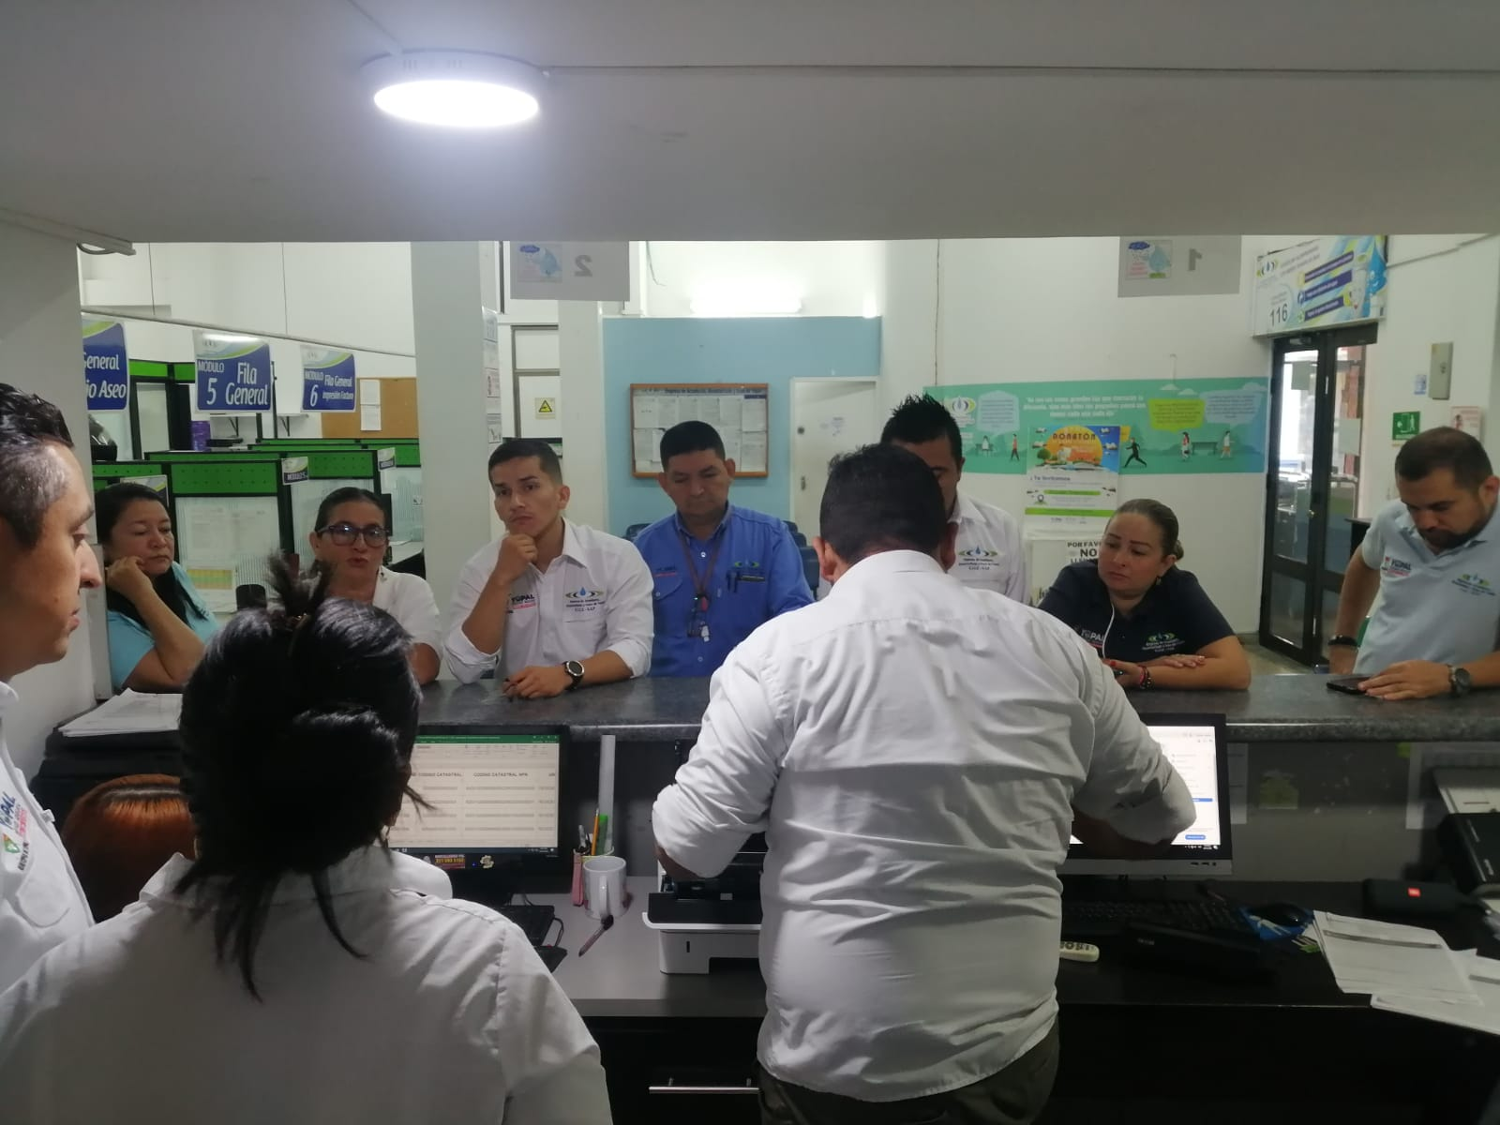

14 y 15_02_2023 Seguridad Vial

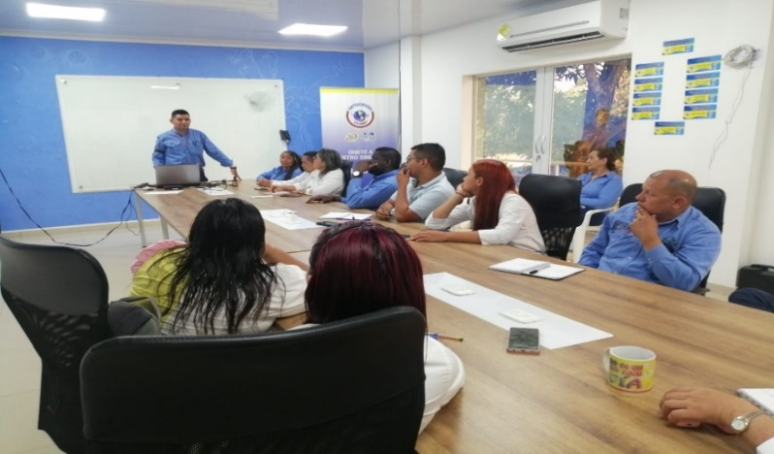

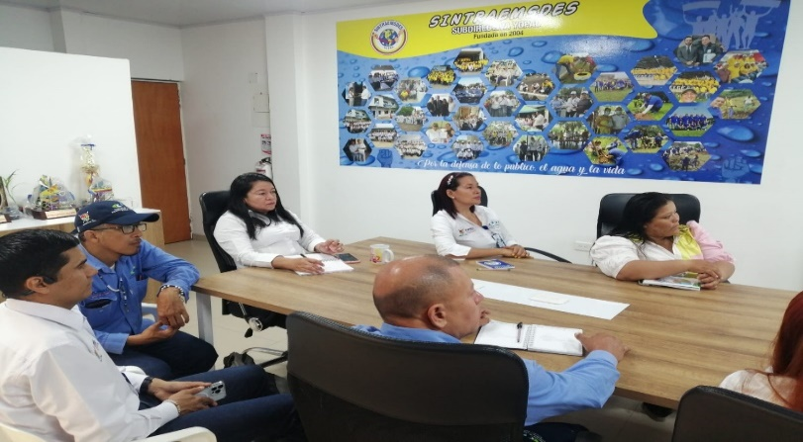
02_03_2023 Códigos de Ruta

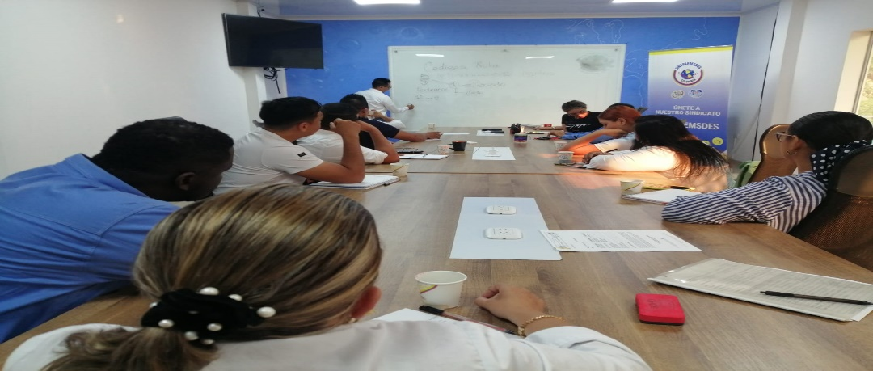

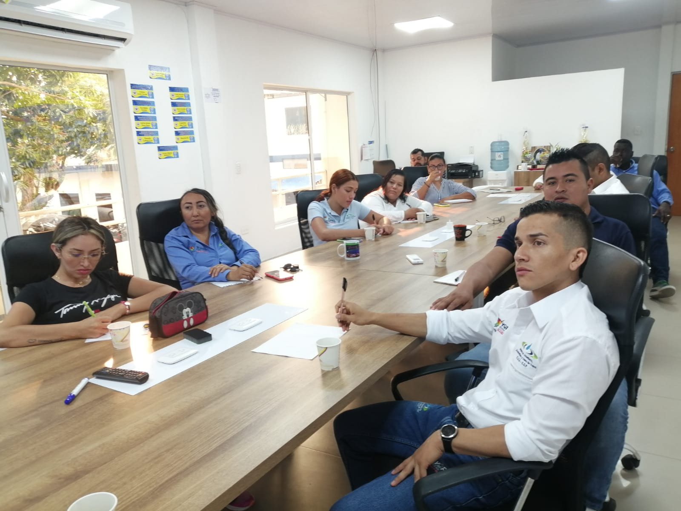

07_03_2023 Gestión Documental Dirección Comercial

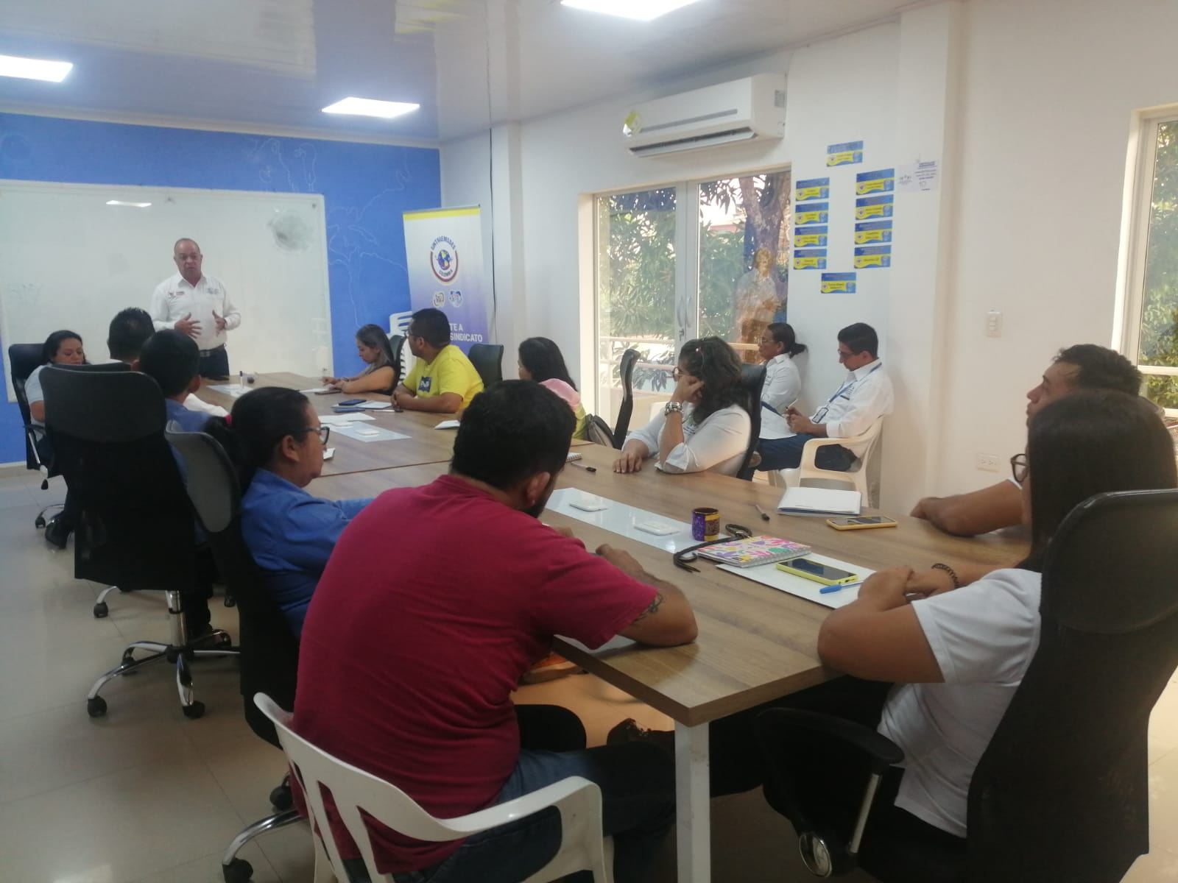

13_03_2023 Seguridad Vial.

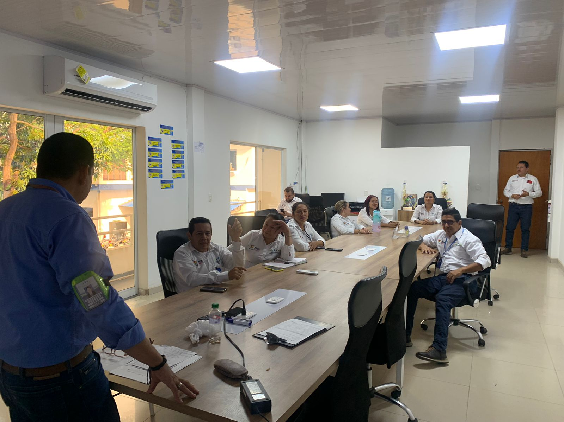

- 24_04_2023 Códigos de Ruta

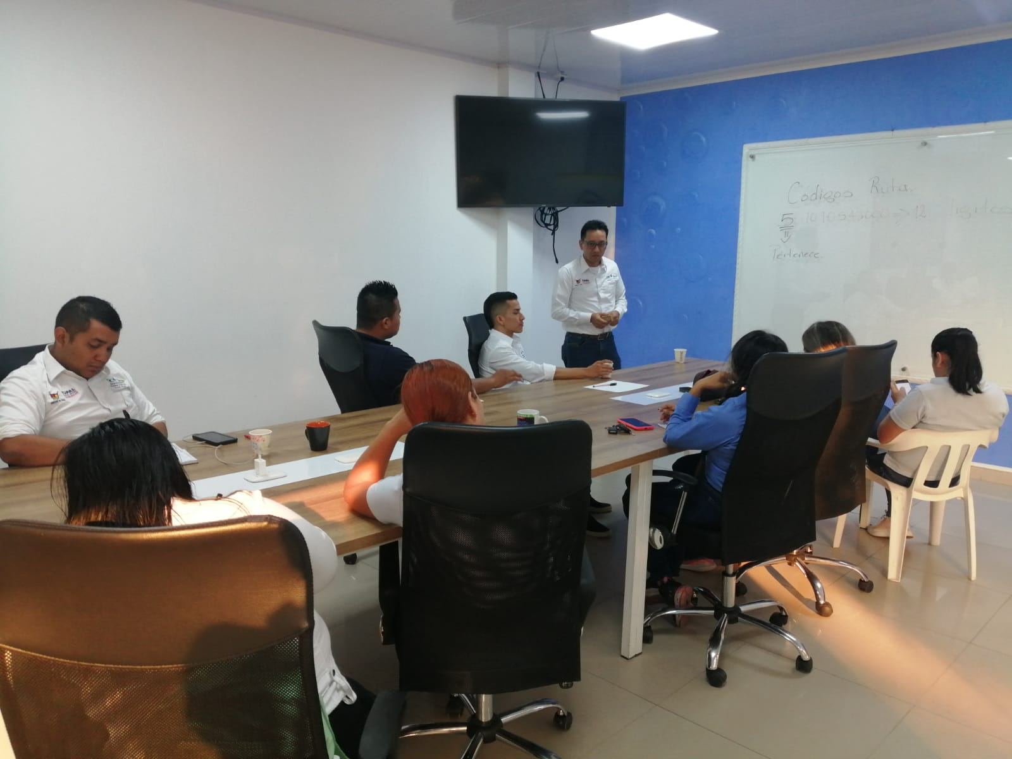

- SOCIALIZACION DE LA CIRCULAR NO. 831.12.00.0014.23 DEL 19/01/2023 MEDIANTE WASAP EN EL GRUPO DE PQR.

9. REUNIONES CON LA COMUNIDAD

- Reunión Morichal 20 enero 2023 – Matriculas

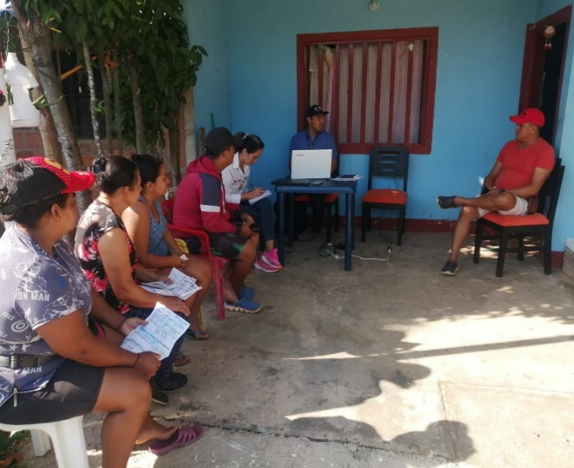 | 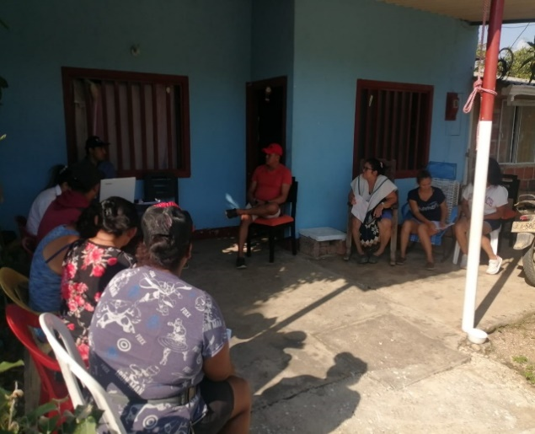
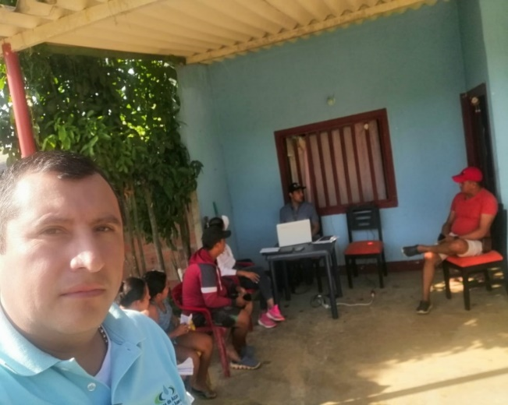 | 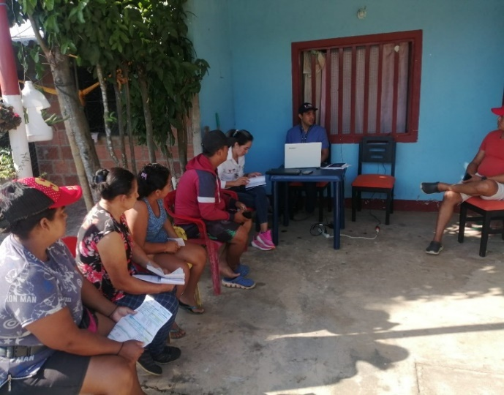

- Reunión Cubarrito Santo Domingo Proceso de Matriculas – 26 enero 2023

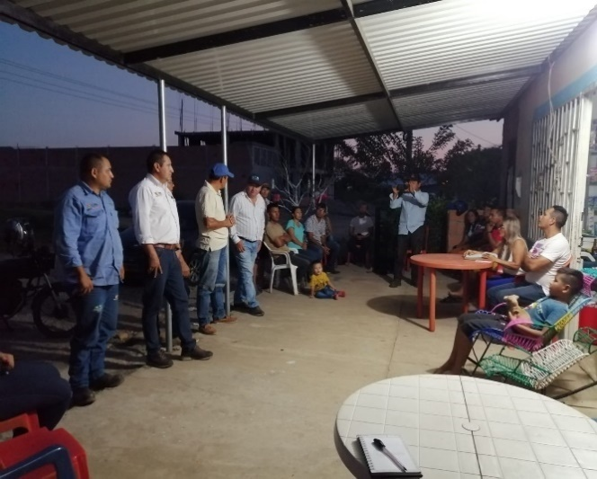 | 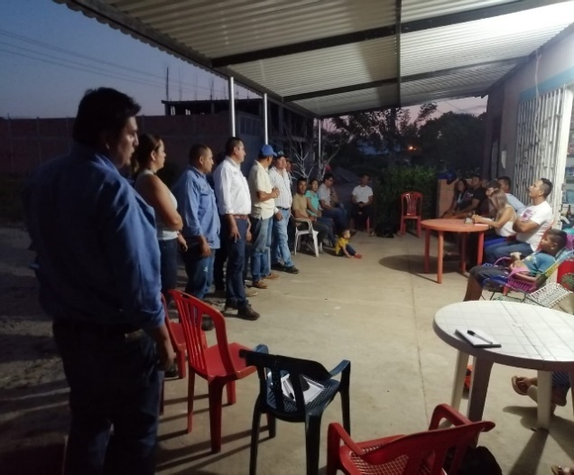
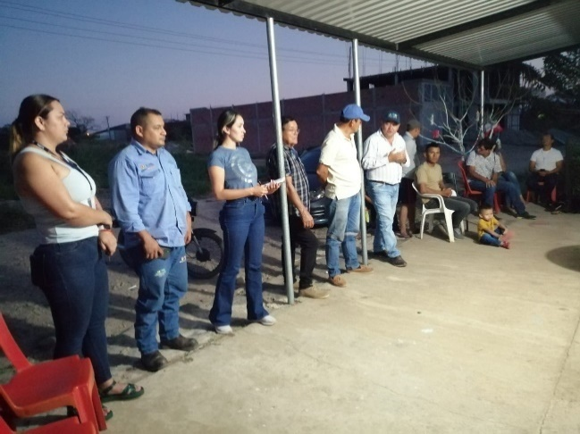 | 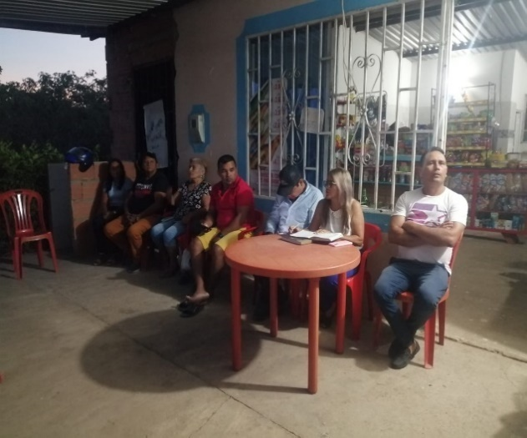

- Socialización construcción acueducto LA BENDICIÓN – 11 febrero de 2023

 | 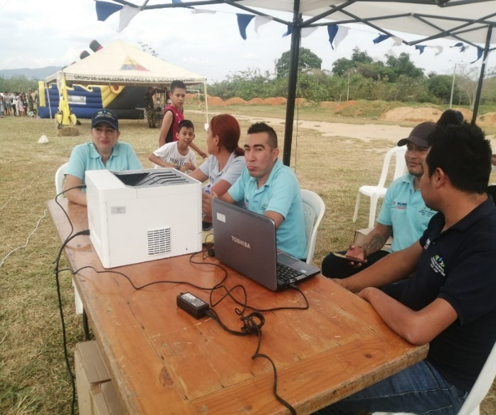
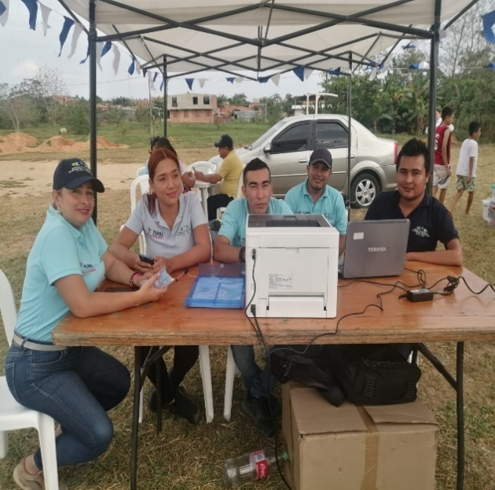 | 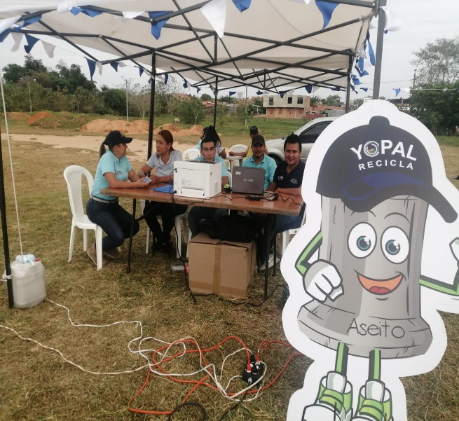

- Reunión Barrio Cubarrito Santo Domingo 13 febrero de 2023 – Revisión Instalación de Medidores

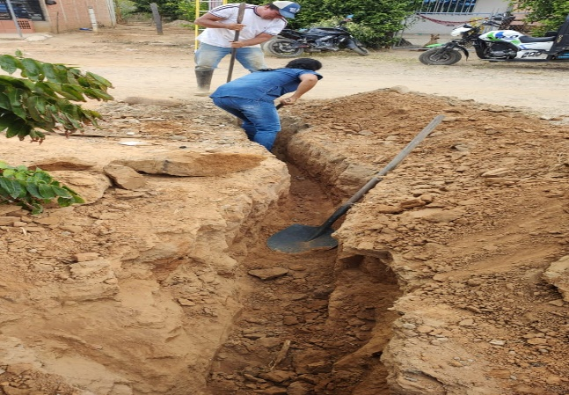 | 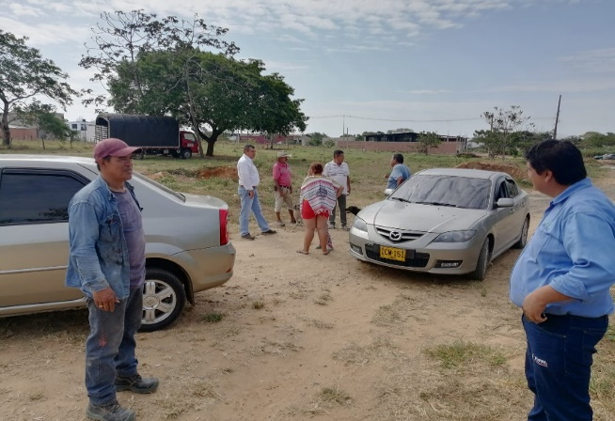

- REUNIÓN SAN SEBASTIÁN SÁBADO 18 FEBRERO DE 2022

¡Comunidad de los barrios San Sebastián y San Andrés, hoy vivimos un día muy especial!

Llegamos hasta su cancha deportiva con nuestra campaña de Responsabilidad Social "Más cerca de ti", donde pudimos atender sus inquietudes y conocerlos un poco más.

Además, el Ejército Nacional nos brindó su apoyo con recreación para los niños y niñas de estos barrios, y la Secretaría de Salud estuvo presente con su jornada de vacunación para las mascotas.

Nos agrada visitarlos y conocer sus inquietudes en cuanto a nuestros servicios. Pronto llegaremos a más barrios de nuestra ciudad, recuerda que la EAAAY ahora estará más cerca de ti.

¡Sigamos construyendo una ciudad más unida y comprometida con el bienestar de todos!

- OFICINA MÓVIL TORRES DE SAN MARCIOS 24 FEBRERO DE 2023

¡Llegamos a Torres de San Marcos con nuestra campaña de responsabilidad social "Más cerca de ti"!

Compartimos con la comunidad un espacio de diálogo y recreación, agradeciendo especialmente a la Policía Nacional por su apoyo en la recreación de los niños y niñas del sector.

También agradecemos a la Secretaría de Salud por su campaña de vacunación para mascotas, a la Secretaría de Medio Ambiente por sus charlas de educación ambiental, y a toda la comunidad por sus sugerencias y aportes.

Somos una empresa pública comprometida con el crecimiento de la ciudad, y seguimos trabajando para mejorar la calidad de nuestros servicios. ¡EAAAY más cerca de ti!

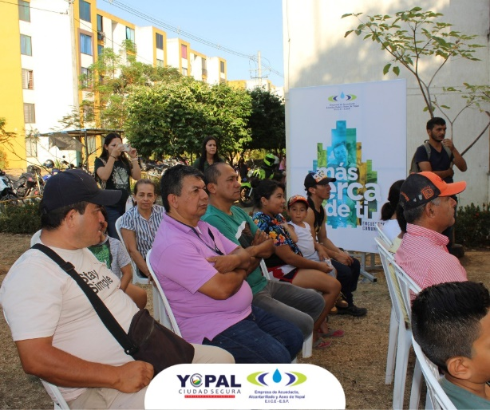 | 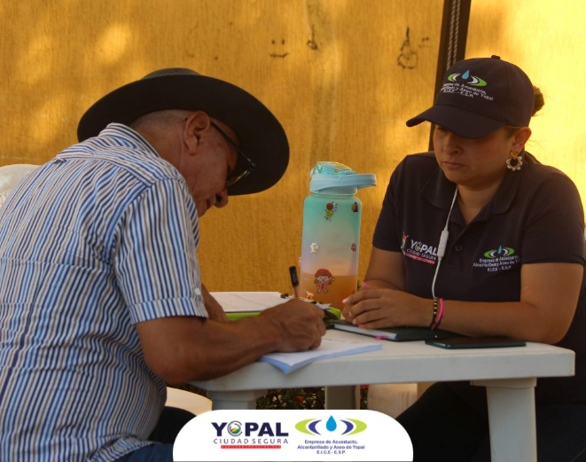
- REUNIÓN ACUEDUCTO Y ASEO CORREGIMIENTO TACARIMENA 01 MARZO DE 2023.

- VIERNES 03 DE MARZO DE 2023 – VILLA DEL SOL

- JUEVES 09 DE MARZO DE 2023 – GUAFILLA

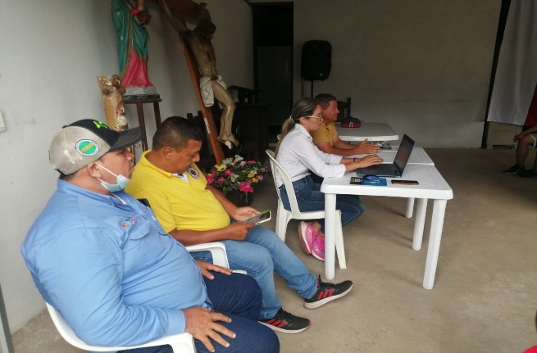

10. SUI - PQR

A la fecha de junio de 2023, se está al día en el cargue de formularios de Reclamaciones en los servicios de acueducto, alcantarillado y aseo, Reliquidaciones de acueducto y alcantarillado, los cuales están cargados en el SUI.

- MEDIOS DE ATENCIÓN PQR

- En recepción se tiene una funcionaria para la recepción de las líneas de teléfono 6345001 y 6342636.

- Se entregaba el siguiente volante a los usuarios que se acercaban a las instalaciones de la Empresa.

Canales que tiene habilitados la Empresa para la atención de los usuarios para suministrar información detallada (capacidad, cifras de atención y/o interacciones, etc.) respecto de cada uno de ellos.

- Línea 116 Extensión 3

- Correo electrónico pqr@eaay.gov.co

- Página WEB y APP

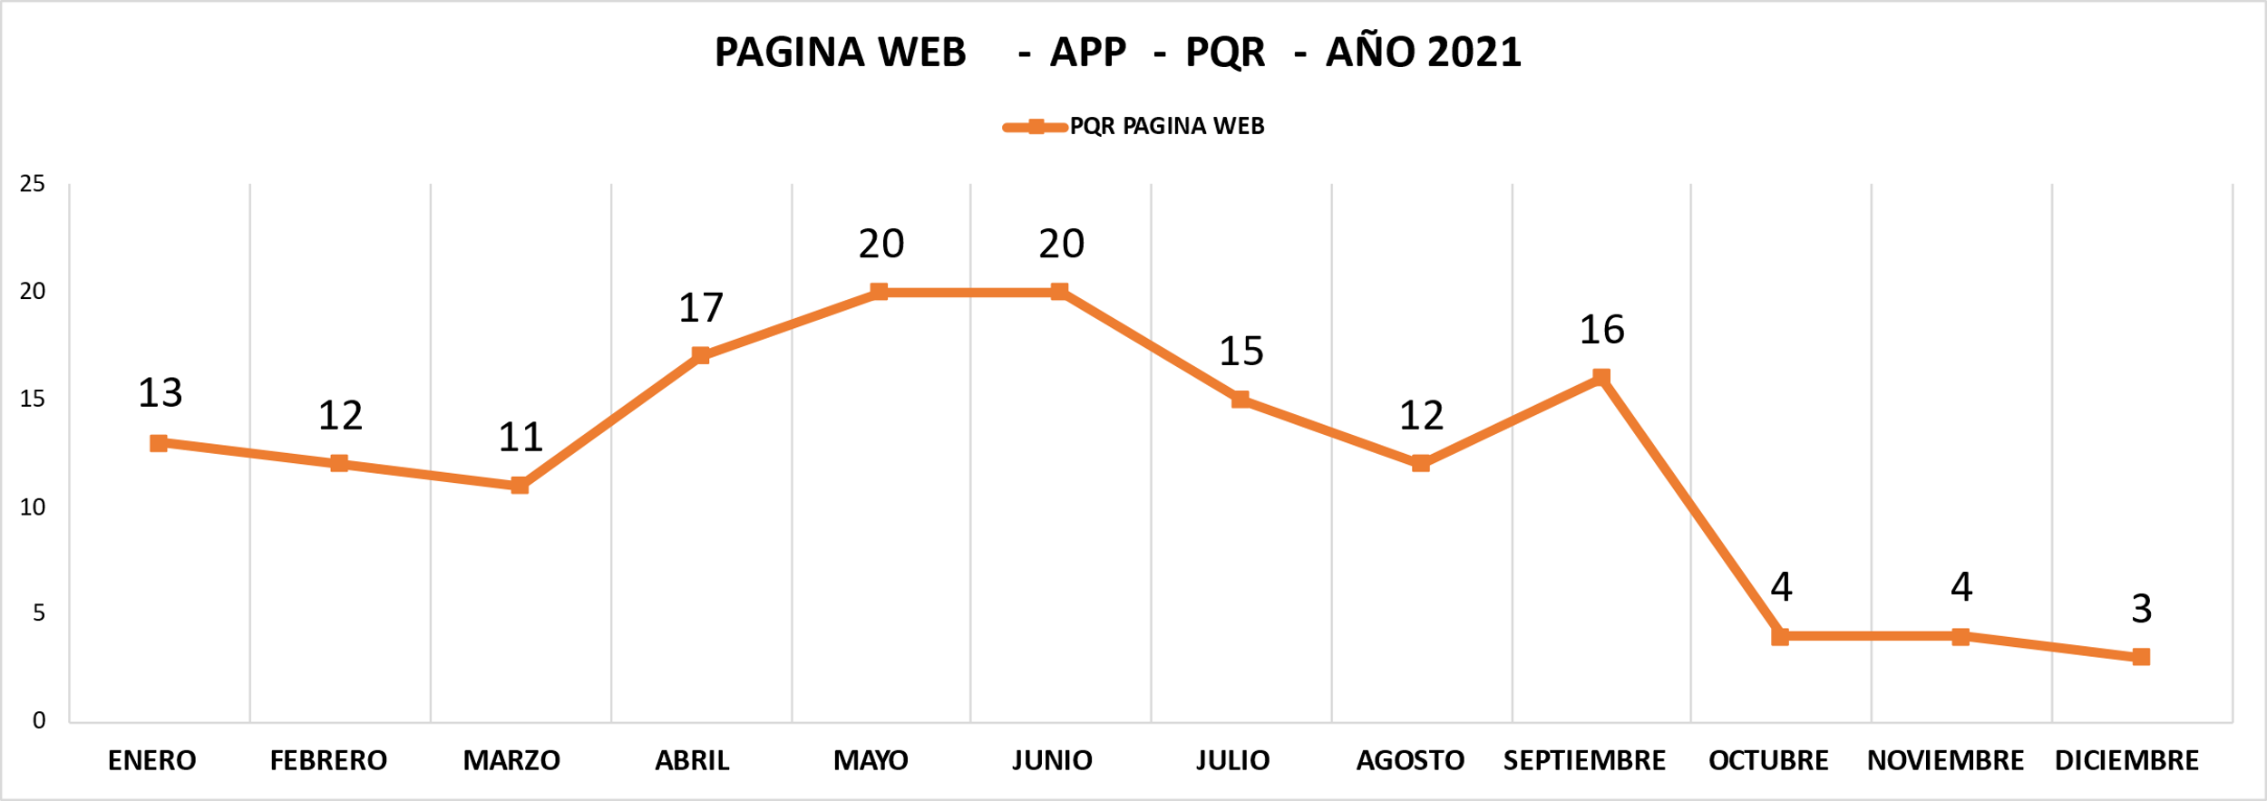

- Línea de Celular PQR

12. INDICES PQR

ÍNDICE DE PQR VERBALES Y ESCRITAS ACUEDUCTO AÑO 2023

Para los meses de enero, febrero, marzo, abril de 2023 se tiene un 1.7% (2022-1.7%), 1.9% (2022-1.5%), 1.8% (2022-1.5%) y 1,6% (2022-1.2%) respectivamente, de suscriptores y/o usuarios que realizaron reclamos comerciales del servicio de acueducto, en relación al Total de Suscriptores del servicio de Acueducto, se presentó un aumento en relación a los resultados reportados en el año 2022.

La propuesta de mejora se estableció en los siguientes puntos:

- Mejorar los procesos en las áreas de medidores y facturación lo que disminuirá el número de pqr recibidas en la Empresa.

- Mejorar la crítica para disminuir el cobro por promedio en los predios que se encuentran deshabitados.

- Revisar el proceso que se está desarrollando en las Desviaciones Significativas, ya que uno de los mayores inconformismos de los usuarios es el cobro acumulado de los m3 cuando el predio presenta esta situación. En recursos de Apelación es la causa más recurrente con fallos a favor del usuario a pesar de realizar el debido proceso e identificar la causa del alto consumo.
- Plan de medios para invitar a nuestros usuarios y/o suscriptores a realizar mantenimiento preventivo de las redes internas de los inmuebles, tanques subterráneos, aéreos, flotadores, baños y demás puntos hidráulicos de las casas.

- Elaborar un Plan de Reposición de Medidores teniendo en cuenta las anomalías presentadas por facturación.

- Garantizar por parte de la Dirección Administrativa y Financiera el presupuesto para la vinculación de personal operativo (Inspectores) con experiencia que permita dar cumplimento al plan propuesto.

ÍNDICE DE PQR VERBALES Y ESCRITAS ALCANTARILLADO AÑO 2023

Para los meses de enero, febrero, marzo, abril, mayo, junio, julio, agosto, septiembre, octubre, noviembre y diciembre de 2022 se tiene un 0.77% (2022-0.78%), 0.83% (2022-0.65%), 0.75% (2022-0,58%), 0.63% (2022-0,64%) del servicio de alcantarillado, en relación al Total de Suscriptores del servicio de Alcantarillado, presentando un aumento en relación a los resultados del año 2022.

ÍNDICE DE PQR VERBALES Y ESCRITAS ASEO AÑO 2023

Para los meses de enero, febrero, marzo, abril de 2022 se tiene un 0.41% (2022-0.42%), 0.46% (2022-0.62%), 0.46% (2022-063%), 0.75% (2022-0.45%), respectivamente, de suscriptores y/o usuarios que realizaron reclamos comerciales del servicio de aseo, en relación al Total de Suscriptores del servicio de aseo, presentando una disminución en relación a los resultados del año 2022.
Asimismo, se implementaron las siguientes acciones para la disminución el número de PQR que se venían registrando:

- El cobro de la mano de obra en las visitas técnicas solicitadas por los usuarios y/o suscriptores que no estén dentro de procesos de desviaciones significativas positivas, por concepto de altos consumos, inconformidad en lo facturado, revisión de arreglos, viabilidad de servicio, independización de los mismos, etc.

- Reiterar a los usuarios que la responsabilidad del mantenimiento de las redes internas y acometida es responsabilidad del usuario y/o suscriptor, de conformidad con el decreto 302 de 2000.

- Normalización del personal operativo en las diferentes áreas de la Dirección Comercial.

- Capacitar a los funcionarios de ATC para que den información precisa, completa y confiable al usuario, frente a los trámites que tiene que hacer en la Empresa o el reclamo o petición que está presentando.

- Información en la parte posterior de la factura para que de manera preventiva realicen las revisiones a todos los puntos hidráulicos de los inmuebles.

- Indicar a los usuarios y/o suscriptores el pago de la factura única y exclusivamente en los puntos autorizados.

- El cobro de la mano de obra en el arreglo de fugas que se encuentren en la acometida y red interna del inmueble.

Nota. Los índices están hasta abril pues no se ha reportado suscriptores facturados para mayo y junio de 2023 por parte de la oficina de facturación.

12. PENDIENTES

- Realizar diagnóstico del cumplimiento de la NTC 6047, donde se incluya un capítulo de recomendaciones y plan de acción a seguir.
- Incluir dentro del orden del día en las reuniones que realice el comité creado según resolución 0521.18 del 17/05/2018, el tema de la política de Transparencia, Participación y Servicio al Ciudadano.
- Incorporar en el Plan de Compras y Presupuesto las partidas a ejecutar, para cumplir con una atención a las personas de discapacidad.
- Que el software de gestión comercial permita:
- Adjuntar archivos y/o documentos.
- Cuente con un enlace de ayuda en donde se detallen las características, requisitos y plazos de respuesta de cada tipo de solicitud.
- Emitir mensaje de confirmación del recibido por parte de la entidad
- Emitir mensaje de falla, propio del aplicativo, indicando el motivo de la misma y la opción con la que cuenta el peticionario
- Permitir hacer seguimiento al ciudadano del estado de la petición, queja, reclamo y denuncia
- Permitir monitorear la recepción y respuesta oportuna de peticiones, quejas, reclamos y denuncias.
- La página web para que la empresa tenga organizada su información, trámites y servicios a través de ventanillas únicas virtuales.
- La Oficina de Sistemas cree la sección de transparencia y acceso a la información pública, donde se publiqué:
- Mecanismos para la atención al ciudadano
- Localización física, sucursales o regionales, horarios y días de atención al público
- Derechos de los ciudadanos y medios para garantizarlos (Carta de trato digno)
- Mecanismos para presentar quejas y reclamos en relación con omisiones o acciones de la Entidad
- Actualizar los procedimientos de conformidad con el decreto 1166 de 2016.
- Solución de requerimientos de SYSMAN en cuanto al módulo de reliquidaciones.

Agradecemos la atención prestada a la presente.

FREDDY ALEXANDER LARROTA CANTOR
Profesional Oficina de PQR

Anexos. Ciento cuarenta y nueve (149) Folios.

